分子结构基础 · 超级充实版

学习目标
模块 | 核心能力
化学键 | 区分离子/共价/金属键；用电负性差判断键型；理解键长、键角、键能、键级
Lewis 结构 | 画 Lewis 式、算形式电荷、选最优共振式；会用“算→排→连→填→查”五步法处理常见分子/离子
VSEPR | 用 AX_{n}E_{m} 模型预测分子构型；处理 5/6 电子对中孤对占位（赤道/反式）
杂化轨道 | 判断 sp/sp²/sp³/sp³d/sp³d²；能把杂化与键角、键长、σ/π键联系起来
离域π键与等电子体 | 判断离域π键形成条件、写 π_{n}^{m}；用等电子体迁移预测结构
MO 理论 | 画双原子 MO 能级图、算键级、判磁性；重点解释 O₂、N₂、NO 这类典型小分子
分子极性与对称性 | 理解键矩→分子偶极矩的矢量叠加；用对称中心判断 μ=0
分子间力 | 区分色散/取向/诱导力；用氢键解释反常沸点；van der Waals 半径
专题衔接 | 知道晶格能、Bent规则、异核MO等内容在本轮中的位置：会看懂、会迁移，不要求作为主训练源
本轮优先级提醒：前 7 行是第一轮课堂主干；最后一行属于“衔接层/视野层”，用于和晶体、配位、后续结构深化接轨，不作为本轮主练习的重心。

一、化学键基础 —— 原子为什么结合？
考纲对应：§10 化学键；共价键的一般性质；键长、键角、键能；σ键和π键

1.1 为什么原子要成键？
孤立原子处于高能态。当原子相互靠近时，如果体系总能量降低，就会形成稳定的化学键。成键的驱动力是能量降低——自然界中一切自发过程都趋向于能量最低状态。
成键后体系能量降低的三个来源： - 核-电子吸引：原子核与共享电子对之间的静电吸引，使体系势能下降 - 电子云重叠：共用电子对在两核之间出现的概率密度增大，同时降低两个原子核之间的排斥 - 电荷分离减少：离子键中正负离子的静电吸引，使正负电荷中心重合
化学键的定量判据：典型化学键的键能范围为 100–400 kJ/mol（如 H-H 键能 436 kJ/mol，C-C 键能 347 kJ/mol），远大于分子间作用力（1–50 kJ/mol）。这就是为什么破坏化学键需要高温或强反应条件，而熔化/沸腾只需要相对温和的条件。

1.2 三大基本键型
离子键（ionic bond）：正负离子之间的静电吸引作用。典型形成于电负性差大的原子之间（Δχ > 1.7），如 NaCl——Na 失去一个电子成为 Na⁺，Cl 得到一个电子成为 Cl⁻，正负离子靠库仑力结合。
共价键（covalent bond）：两个原子通过共用电子对形成的化学键。共用电子对同时受到两个原子核的吸引，使体系能量降低。例如 H₂ 中两个 H 原子各贡献一个 1s 电子，形成一对共用电子。
金属键：金属阳离子与”自由电子气”之间的相互作用，使金属具有导电性、延展性和金属光泽。
化学键可以根据成键方式和电子转移程度分为三大类：
键型 | 成键本质 | 电子行为 | 典型实例 | 键能范围
离子键 | 正负离子静电吸引 | 电子完全转移 | NaCl、MgO | 600-4000 kJ/mol
共价键 | 原子轨道重叠，共用电子对 | 电子共享 | H₂、H₂O、CH₄ | 150-1000 kJ/mol
金属键 | 金属阳离子与”自由电子气”的相互作用 | 电子离域 | Fe、Cu、Na | 100-800 kJ/mol
键型判据——电负性差（Δχ）：
Δχ 范围 | 键型 | 示例
Δχ > 1.7 | 离子键为主 | NaCl (Δχ=2.1)
0.4 < Δχ < 1.7 | 极性共价键 | HCl (Δχ=0.9)
Δχ < 0.4 | 非极性共价键 | H₂ (Δχ=0)
易错提醒 键型是连续变化的，不是非此即彼。Δχ=1.7只是经验分界线，实际判断需结合其他因素。
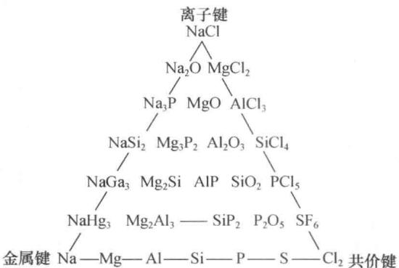 图 化学键并非彼此割裂，而是在离子键、共价键、金属键之间连续过渡。判断时可把“电负性差 + 极化能力”放在一起看。
Fajans规则——离子键向共价键过渡：
当阳离子小、电荷高、电子构型为18e⁻或不规则时，阳离子对阴离子的极化作用强，离子键向共价键过渡：
阳离子特征 | 极化能力 | 键型偏向
半径小、电荷高 | 强 | 偏共价
半径大、电荷低 | 弱 | 偏离子
18e⁻构型（如Ag⁺、Cu⁺） | 强 | 偏共价
8e⁻构型（如Na⁺、K⁺） | 弱 | 偏离子

1.2b 离子键的强度——晶格能与 Born-Haber 循环（课后阅读，与晶体专题衔接）
阅读定位：这一小节的作用是把“离子键强弱”与后面的晶体结构、晶格能、Born-Haber 循环衔接起来。第一轮课堂里知道“电荷越大、半径越小、晶格能通常越大”即可；完整计算可放到晶体专题再系统训练。
晶格能（lattice energy，U）：相互远离的气态正离子和负离子结合成 1mol 离子晶体时所释放的能量。晶格能越大→离子键越强→晶体熔点越高、硬度越大。（参考教材§12.1.2）
黑白打印提示：这里不依赖彩图。记住下面这条五步热化学账本就够了：离解热 → 升华热 → 电离能 → 电子亲和能 → 晶格能，总和回到生成焓。
$$mM^{x+}(g)+xX^{m−}(g)→M_{m}X_{x}(s) −ΔH=U$$
Born-Haber 循环——用热化学循环间接求算晶格能：
以 NaCl 为例，设计如下热化学循环（参考教材图12.2）：
步骤 | 过程 | 能量变化/(kJ/mol)
① | ½Cl₂(g) → Cl(g)（离解热 D/2） | +121.5
② | Na(s) → Na(g)（升华热 S） | +107.5
③ | Na(g) → Na⁺(g) + e（电离能 I） | +495.8
④ | Cl(g) + e → Cl⁻(g)（电子亲和能 E） | −348.6
⑤ | Na⁺(g) + Cl⁻(g) → NaCl(s)（晶格能 −U） | −U
合计 | Na(s) + ½Cl₂(g) → NaCl(s)（生成焓 ΔHf） | −411.2
根据 Hess 定律：
$$ΔH_{f}=\frac{D}{2}+S+I+(−E)+(−U)$$
$$U=−ΔH_{f}+\frac{D}{2}+S+I−E=411.2+121.5+107.5+495.8−348.6=787.4 kJ/mol$$
晶格能的理论计算——Born-Landé 公式：
$$U=\frac{N_{A}AZ_{1}Z_{2}e^{2}}{4πε_{0}r_{0}}\left(1−\frac{1}{n}\right)$$
- $N_{A}$：Avogadro 常数；$A$：Madelung 常数（与晶格类型有关）；$Z_{1},Z_{2}$：离子电荷数
- r₀：正负离子平衡核间距；$n$：与电子构型有关的因子
- 核心结论：$U∝\frac{Z_{1}Z_{2}}{r_{0}}$，即晶格能与离子电荷成正比，与离子间距成反比
晶格能对性质的影响（参考教材表12.1，NaCl型晶体）：
化合物 | Z | r₀/pm | U/(kJ/mol) | 熔点/°C | Mohs硬度
NaF | 1 | 231 | 923 | 993 | 3.2
NaCl | 1 | 282 | 787 | 801 | 2.5
NaBr | 1 | 298 | 747 | 747 | <2.5
NaI | 1 | 323 | 704 | 661 | <2.5
MgO | 2 | 210 | 3791 | 2852 | 6.5
CaO | 2 | 240 | 3401 | 2614 | 4.5
SrO | 2 | 257 | 3223 | 2430 | 3.5
BaO | 2 | 256 | 3054 | 1918 | 3.3
关键规律：从 NaF→NaI（同Z，r₀增大）→U 略降→熔点略降；从 NaCl→MgO（Z 从1变2）→U 暴增4.8倍→熔点从801°C飙升到2852°C。离子电荷的影响远大于离子半径。
练一练 利用 Born-Haber 循环估算 KBr 的晶格能（已知：ΔHf = −394 kJ/mol，D/2 = 96 kJ/mol，S = 90 kJ/mol，I(K) = 419 kJ/mol，E(Br) = 325 kJ/mol）。
答案：U = 394 + 96 + 90 + 419 − 325 = 674 kJ/mol

1.3 电负性——原子吸引电子的能力
复习提示：电负性的定义、三种标度和周期趋势已在 原子结构-超级充实版（自学完整） 中详细讲解，此处仅回顾与化学键直接相关的要点。
Pauling 电负性（最常用）：F = 4.0 为基准，$|χ_{A}−χ_{B}|=0.102\sqrt{Δ}$（$Δ$ = 键能偏差 / kJ/mol）。
元素 | χ | 元素 | χ | 元素 | χ
H | 2.1 | C | 2.5 | N | 3.0
O | 3.5 | F | 4.0 | Cl | 3.0
Na | 0.9 | Mg | 1.2 | Al | 1.5
S | 2.5 | P | 2.1 | Br | 2.8
周期趋势速记：同周期左→右增大（核电荷↑，半径↓）；同族上→下减小（电子层↑，屏蔽↑）。F(4.0)最大，Cs/Fr(≈0.7)最小。
深入思考 电负性差 → 判断键型（§1.2 Δχ判据）；电负性大小 → 判断偶极矩方向（§八）；电负性变化 → 解释键角偏离（§4.6 Bent规则）。
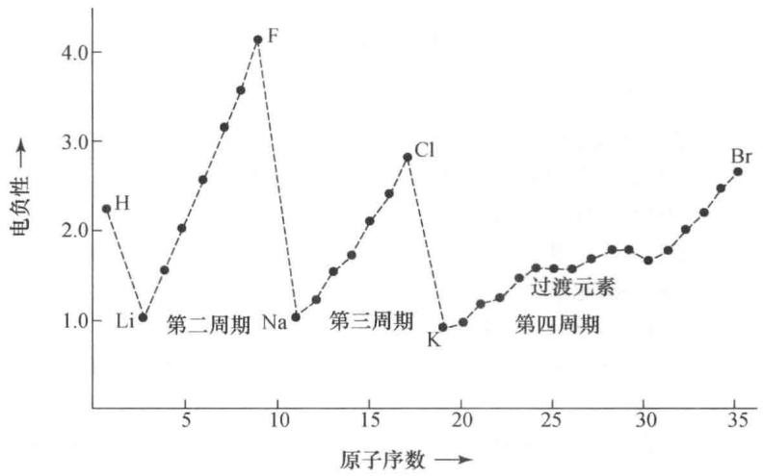 图 电负性的周期趋势图。横向整体升高、纵向整体降低，右上角（F）最大，这正是“键极性判断”和“偶极方向判断”的底层来源。

1.4 共价键的本质——H₂势能曲线
两个H原子靠近时，体系势能随核间距变化：
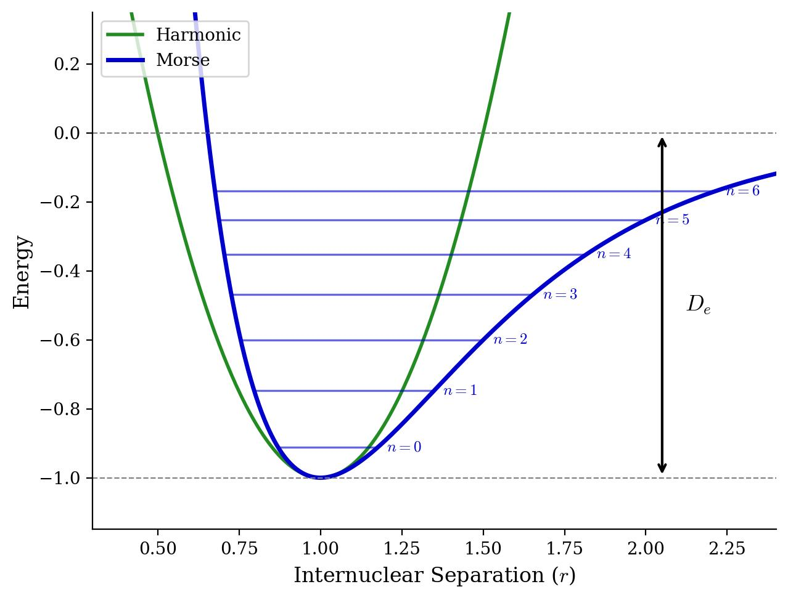 图 H₂ 分子的势能曲线——横轴为核间距，纵轴为体系能量。平衡位置 r₀ = 74 pm 处势能最低（E = -452 kJ/mol），即键长和键能的物理来源
常用键参数：
- 平衡键长 r₀：势能最低点对应的核间距（H₂为74 pm）。键长由成键电子云的分布和原子核的吸引-排斥平衡决定。
- 键能 D_{e}：将分子拆成原子所需的能量（H₂为452 kJ/mol）。键能越大，键越稳定。
- 解离能 D₀：从基态到无穷远的能量差（略小于D_{e}，因零点能）。
- 键角：分子中相邻两个化学键之间的夹角，由中心原子的杂化类型和孤对电子数共同决定。
σ键与π键：
特征 | σ键 | π键
电子云形状 | 圆柱对称，沿键轴分布 | 镜面对称，分布在键轴上下
重叠方式 | 头碰头 | 肩并肩
可旋转 | 可自由旋转 | 不可旋转（旋转破坏π重叠）
键能 | 较大（重叠程度大） | 较小（重叠程度小）
存在 | 所有共价键中都有σ键 | 只存在于双键/三键中
共价键的两大特性： - 饱和性：一个原子能形成的共价键数目有限（由未成对电子数和可用轨道数决定）。例如H只有1个1s轨道→只能形成1个键；O有2个未成对电子→能形成2个键；第三周期及以后元素可利用空d轨道扩展配位数（如SF₆中S形成6个键）。 - 方向性：原子轨道在特定方向上重叠最大→共价键有确定的空间取向。这决定了分子的几何构型——例如H₂O的O-H键夹角为104.5°而非180°，就是因为O的sp³杂化轨道有方向性。
键参数——键能、键长、键级的关系：
以碳碳键为例，展示键级↑ → 键长↓ → 键能↑ 的规律：
键型 | 键级 | 键长 (pm) | 键能 (kJ/mol) | 实例
C-C 单键 | 1 | 154 | 368 | 乙烷 CH₃CH₃
C=C 双键 | 2 | 134 | 682 | 乙烯 CH₂=CH₂
C≡C 三键 | 3 | 120 | 962 | 乙炔 CH≡CH
规律：键级越大→电子云重叠越多→键长越短→键能越大→键越稳定。但要注意：π键的重叠程度小于σ键，因此双键键能（682）< 2×单键键能（2×368=736）。

1.5 配位键——特殊的共价键
配位键（配位共价键）是指共用电子对完全由一个原子提供的共价键。
$$A:+B→A→B$$
A提供孤对电子（路易斯碱），B提供空轨道（路易斯酸）。
σ-给予/π-反馈协同机制（以CO-M为例）：
在金属羰基配合物中，CO与金属之间存在双重作用：
- σ给予：CO的HOMO（5σ轨道，定域在C上）→金属的空d轨道
- π反馈：金属的 filled d轨道→CO的LUMO（2π*反键轨道）
$$\text{M}\overset{σ\text{给予}}{←}\text{CO}\overset{π\text{反馈}}{→}\text{M}$$
这种协同效应使M-CO键远强于普通的σ配位键，是CO成为强场配体的根本原因。
σ-给予使 M-CO 键增强，π 反馈使 C-O 键削弱（电子进入反键轨道）。实验上，自由 CO 的键长为 112.8 pm，而在 Ni(CO)₄ 中增至 115 pm。

二、Lewis 结构 —— 成键的语言
考纲对应：§10 Lewis结构式

2.1 为什么从 Lewis 结构开始？
Lewis 结构（Lewis structure）：用点和线表示分子中原子间共用电子对和孤对电子的图示方法。线（—）代表一对共用电子（即一个共价键），点代表孤对电子。这是 G.N. Lewis 于 1916 年提出的最古老的成键模型，至今仍是分析分子结构的起点。
Lewis 结构先回答三个最基本的问题： - 分子中有多少化学键（单键/双键/三键） - 哪些原子带孤对电子 - 哪些共振结构更稳定
后面的 VSEPR、杂化轨道和离域 π 键判断都要先靠它给出键数和孤对分布。最常用的出发点仍然是八隅体规则：第二周期元素通常倾向周围有 8 个电子（$ns^{2}np^{6}$）。
八隅体规则的常见例外： - 电子不足：如 BF₃ 中 B 周围只有 6e⁻（缺电子分子） - 自由基：如 NO 中 N 只有 7e⁻（含未成对电子） - 扩展八隅体：第三周期及以后元素可超过 8e⁻（如 SF₆ 中 S 有 12e⁻），利用空 d 轨道参与成键
原子 | 目标构型 | 说明
H | 2e⁻（He 型） | 唯一例外
第二周期（C/N/O/F） | 8e⁻（Ne 型） | 严格遵循八隅体
第三周期及以后 | 可超过 8e⁻ | 利用 d 轨道扩展

2.1b 第一轮先拿到什么：Lewis 不是“画图”，而是“产出信息”
第一轮课堂里，Lewis 结构最重要的任务不是把图画得多复杂，而是稳定产出后面各个工具都要用的信息。
先拿到的结果 | 后面谁要用它 | 如果这里没拿准，会卡在哪里
谁和谁相连，单键/双键/三键怎么分配 | VSEPR、杂化轨道、离域π | 会直接把分子形状和键角判断错
中心原子周围有几对孤对电子 | VSEPR、极性判断 | 会把 AX_{n}E_{m} 写错，继而把构型判断错
形式电荷是否合理，共振是否需要引入 | 共振、离域π、等电子体迁移 | 会出现“能画出来但不稳定”的假结构
课堂口径：第一轮的 Lewis 结构不追求“画得花”，而追求三个结果稳定：骨架连对、孤对放对、形式电荷大体合理。

2.2 Lewis 结构书写 —— 五步法
Lewis 结构五步法 —— 算→排→连→填→查
① 算总价电子数 S S = 各原子价电子数之和 ± 离子电荷 > 常用值：C=4, N=5, O=6, F/Cl=7, H=1；阴离子加电荷数
② 排骨架 电负性小的原子居中，H 和卤素永远在端基 > H 和 F 只能形成 1 个共价键，永不为中心原子
③ 连单键 每个单键用 2e⁻，骨架完成后从总价电子中扣除已用电子
④ 填八隅体 剩余电子先满足端基原子 → 再满足中心原子 → 不足则将端基孤对改为多重键
⑤ 查形式电荷 FC 越接近 0 越稳定；负电荷优先在电负性大的原子上
口诀：算→排→连→填→查（先算总数，再排骨架，连上单键，填满八隅，检查电荷）
把五步法真正落到手上时，建议先连续问自己四句话：
- 中心原子是谁？ 先把 H、F、Cl、Br、I 这类“几乎永远在端基”的原子排除掉。
- 先全连单键以后，还缺几个电子？ 这一步决定是“补孤对”还是“升多键”。
- 中心原子周围是否已经到 8e⁻？ 第二周期元素要特别敏感，没到 8e⁻ 就要继续调整。
- 形式电荷有没有明显离谱？ 如果出现很多 ±2，通常说明前面骨架或多键分配就有问题。
例：NO₃⁻ 的 Lewis 结构 - S = N(5) + O(6×3) + 1(负电荷) = 24 个价电子 - 骨架：N 居中，3 个 O 在端基 - 3 个 N-O 单键用去 6e⁻，剩余 18e⁻ → 3 个 O 各分 6e⁻（3 对孤对） - N 只有 6e⁻ → 将一个 O 的 1 对孤对改为双键 → N 达到 8e⁻
算一算：按五步法完成以下分子的 Lewis 结构，先算总价电子数：
分子/离子 | 总价电子数 S | 骨架 | 中心是否满足八隅体？ | 是否有孤对？
CO₂ | 16 | O-C-O | 是 | 每个 O 有 2 对孤对
SO₂ | 18 | O-S-O | 是 | S 有 1 对孤对；每个 O 有 2 对孤对
ClO₄⁻ | 32 | O-Cl(O)₃ | 是 | Cl 无孤对；每个 O 有 3 对孤对
BrF₃ | 28 | F-Br(F)₂ | 否 | Br 有 2 对孤对；每个 F 有 3 对孤对
配套训练：如果这里仍觉得“会看不会画”，建议先做 题型-Lewis结构式书写，把骨架选择、八隅体例外和形式电荷三步单独练顺，再回来接 VSEPR。

2.3 形式电荷（Formal Charge）
$$\text{FC}=\text{价电子数}−\text{孤对电子数}−\frac{1}{2}×\text{成键电子数}$$
最优结构选择原则（按优先级）： 1. 形式电荷绝对值之和最小 2. 负电荷在电负性大的原子上 3. 避免同号电荷在相邻原子上
形式电荷只是账面分配，不等于真实电荷分布。比如 CO 中按 Lewis 结构可分到 C 为 -1、O 为 +1，但实验偶极矩方向仍是 C⁺→O⁻。
形式电荷计算时要分清孤对电子数和成键电子数。双键在公式里按 4 个成键电子处理，即 $\text{FC}=\text{价电子数}−\text{孤对电子数}−\frac{1}{2}×\text{成键电子数}$。

2.4 共振结构
共振（resonance）：当单个 Lewis 结构无法准确描述分子中电子的真实分布时，用多个 Lewis 结构的叠加（共振杂化体，resonance hybrid）来描述。真实分子不是在各共振式之间”来回切换”，而是始终处于所有共振式的加权平均状态——每个共振式对真实结构的贡献程度不同。
书写要点： - 各共振式中原子位置固定（不是同分异构体） - 各共振式中孤对电子数相等 - 在满足八隅体前提下，形式电荷绝对值尽量小
例：NO₃⁻ 的三个等价共振结构：
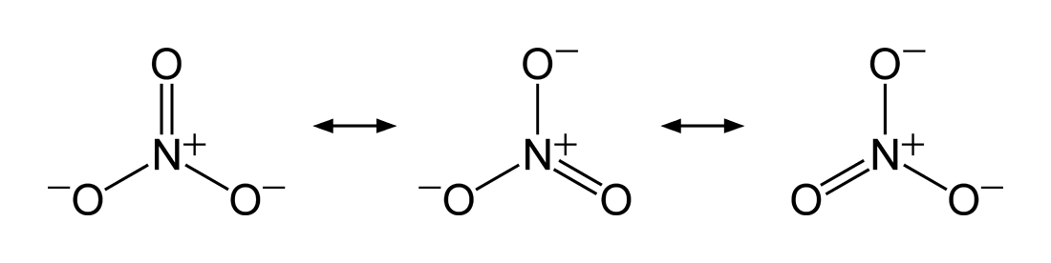
图 2 NO₃⁻ 的三个等价共振结构（从左到右：双键分别在顶端、左下、右下三个位置）。各共振式中 N 的形式电荷均为 +1，单键连接的 O⁻ 为 -1，双键连接的 O 为 0。三个结构叠加得到 N-O 键平均键级为 1⅓。
实际 N-O 键长均等（介于单键和双键之间），说明电子离域到整个 NO₃⁻ 离子中。

2.5 键数公式——秒算分子总键数
先算键数再画 Lewis 结构，通常能避免反复修改。
$$n_{\text{成键数}}=\frac{1}{2}\left(∑n_{\text{希望电子数}}−∑n_{\text{价电子数}}\right)$$
逻辑：每个原子希望达到稀有气体构型需要多少电子，减去实际有多少价电子，差额 = 需通过成键补足的电子数，除以 2 = 键数。
- H 希望 2 个电子，其他主族原子希望 8 个电子
示例： - $CO_{2}$：$n=\frac{1}{2}[(8+8+8)−(4+6+6)]=\frac{1}{2}(24−16)=4$ 根键 → 两个 C=O 双键 ✓ - $N_{8}$（链状）：$n=\frac{1}{2}[8×8−8×5]=\frac{1}{2}(64−40)=12$ 根键

2.6 共振式稳定性排序——五条速筛规则
当一个分子可以画出多个 Lewis 结构（共振式）时，按以下优先级判断哪个最稳定：
优先级 | 规则 | 说明
① | 满足稀有气体结构（八隅体） | 最重要，不满足直接排除
② | 形式电荷绝对值 ≤ 1 | FC = ±2 的结构通常可排除
③ | 电负性匹配 | 电负性高的原子不承受正 FC，电负性低的原子不承受负 FC
④ | 键数尽可能多 | 键能高 = 更稳定
⑤ | 正负 FC 相邻 | 静电吸引贡献额外稳定化
例题 [Lewis结构与形式电荷]：画出 SCN⁻ 的 Lewis 结构，并判断哪个共振式更合理。 例题 [键数公式]：用键数公式验证 CO₂ 的 Lewis 结构。 筛选共振式时按 ①→⑤ 依次检查，前一条不满足就可直接排除。

三、VSEPR 理论 —— 猜形状
考纲对应：§10 价层电子对互斥(VSEPR)模型
VSEPR 用 Lewis 结构给出的电子对数来预测三维构型。实操时只做三步：数电子对 → 定理想排布 → 用孤对修正。它负责回答”是什么形状”，至于”为什么会形成这种轨道排布”，后面交给杂化轨道理论。

3.1 电子对排斥原则
价层电子对互斥理论：价层电子对（成键电子对 + 孤对电子）互相排斥，趋向于尽可能远离。

3.2 AX_{n}E_{m} 模型
- A = 中心原子
- X = 配位原子（成键电子对）
- E = 孤对电子
- n + m = 价层电子对总数
从 Lewis 到 AX_{n}E_{m}，只看中心原子一圈：
Lewis 结构里看到的东西 | 到 VSEPR 里怎么数
单键 / 双键 / 三键 | 都算 1 个成键区域
中心原子上的 1 对孤对 | 算 1 个 E
终端原子上的孤对 | 不计入 中心原子的 AX_{n}E_{m}
也就是说，VSEPR 真正关心的不是“总共有几根键”，而是“中心原子周围一共挤了几个电子区域”。
总电子对数 | 理想排布 | 分子类型 | 实际构型 | 键角 | 实例
2 | 直线形 | AX₂ | 直线形 | 180° | BeCl₂、CO₂
3 | 平面三角形 | AX₃ | 平面三角形 | 120° | BF₃、NO₃⁻
 |  | AX₂E | V 形 | <120° | SO₂、O₃
4 | 四面体 | AX₄ | 四面体 | 109.5° | CH₄、NH₄⁺
 |  | AX₃E | 三角锥形 | <109.5° | NH₃(107°)
 |  | AX₂E₂ | V 形 | <109.5° | H₂O(104.5°)
5 | 三角双锥 | AX₅ | 三角双锥 | 90°/120° | PCl₅
 |  | AX₄E | 跷跷板形 | — | SF₄
 |  | AX₃E₂ | T 形 | — | ClF₃
 |  | AX₂E₃ | 直线形 | — | XeF₂
6 | 八面体 | AX₆ | 八面体 | 90° | SF₆
 |  | AX₅E | 四方锥形 | — | BrF₅
 |  | AX₄E₂ | 平面正方形 | — | XeF₄
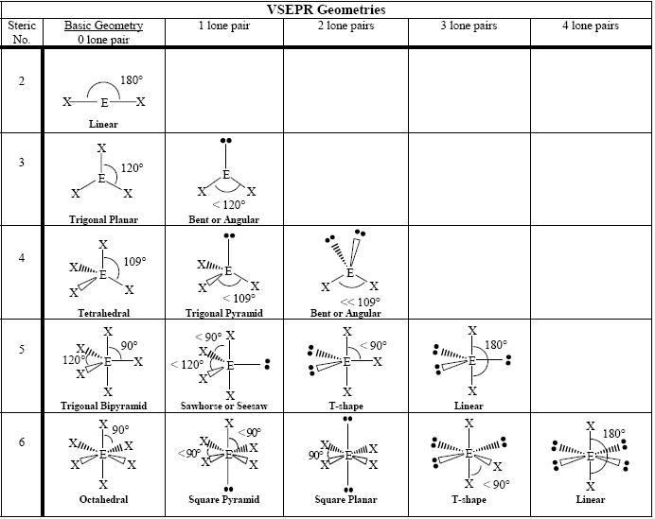 图 4 VSEPR 分子构型汇总 — 从 AX₂ 到 AX₆ 的理想几何与孤对电子修正构型（上：AX_{n} 型；中：AX₄ 衍生；下：AX₅/AX₆ 衍生）
练一练：根据 VSEPR 模型填写下表：
分子 | 总电子对数 | 成键数 n | 孤对数 m | AX_{n}E_{m} | 理想排布 | 实际构型
SF₄ | 5 | 4 | 1 | AX₄E | 三角双锥 | 跷跷板形
ClF₃ | 5 | 3 | 2 | AX₃E₂ | 三角双锥 | T 形
XeF₂ | 5 | 2 | 3 | AX₂E₃ | 三角双锥 | 直线形
IF₄⁻ | 6 | 4 | 2 | AX₄E₂ | 八面体 | 平面正方形
先算中心原子的价层电子总数（考虑配体贡献和离子电荷），÷2 得电子对数，再减去成键数得孤对数。

3.3 VSEPR 常用判断规则
孤对电子的位置选择： - 在三角双锥体系（5 对电子）中，孤对电子优先占据赤道向位置（夹角 120°，空间更大），而非轴向位置（夹角 90°，排斥更强）。 - 记忆口诀：“孤对先占赤道位，90° 最少为赢”
VSEPR 详细推导示例——SF₄ 的孤对占位：
SF₄ 中 S 有 6 个价电子 + 4 个 F 各提供 1 个 → 10 个电子 → 5 对 → 三角双锥。4 个键对 + 1 个孤对。
方案 | 孤对位置 | 90° LP-BP排斥数 | 稳定性
A | 赤道位 | 2个 | 更稳定
B | 轴向位 | 3个 | 较不稳定
→ 孤对占据赤道位 → 分子构型为跷跷板形
同理可推导： - ClF₃（AX₃E₂）：2个孤对都占赤道位 → T形 - I₃⁻/XeF₂（AX₂E₃）：3个孤对中2个赤道+1个轴向 → 直线形
例题 [5/6电子对VSEPR]：判断 ClF₃、I₃⁻、ICl₄⁻ 的分子构型。 例题 [键角三因素辨析]：比较以下各组分子的键角并解释趋势： (1) CH₄/NH₃/H₂O (2) NCl₃/PCl₃/PBr₃/PI₃ (3) HCHO中∠HCO与∠HCH 例题 [VSEPR推导]：判断 IF₅ 的分子构型。 排斥力大小顺序：
$$\text{孤对–孤对}>\text{孤对–成键}>\text{成键–成键}$$
孤对会压缩键角，所以 NH₃ 为 107°、H₂O 为 104.5°，都小于理想四面体键角 109.5°。
多重键的处理：多重键视为 1 个电子对区域。例如 CO₂ 中 C 与 O 各形成一个双键，共 2 个电子对区域 → 直线形。
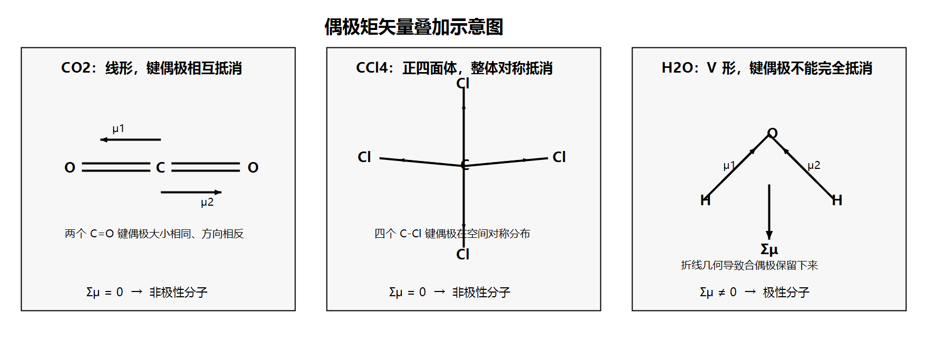 图 偶极矩的矢量叠加示意图——CO₂（线形）和 CCl₄（整体对称）中键偶极相互抵消，因此为非极性分子；H₂O 因为 V 形几何导致合偶极保留下来，因此为极性分子。
黑白打印提示：5 对电子对应三角双锥、6 对电子对应八面体，这里真正要记的是“电子对总数 ↔ 理想排布”的对应关系，而不是彩图中的轨道朝向。

3.4 第一轮课堂插入：结构一判出来，立刻顺手判断极性
这一小节的定位：这是第一轮真正会当场用到的“顺手动作”。详细的偶极矩定义和对称性术语放到 §八 再系统展开，这里先把做题主线打通。
结构一旦判出来，极性判断只做三步：
- 先看键本身是否有极性：同核键通常无极性，异核键通常有极性。
- 再看构型是否高度对称：如果键偶极能完全抵消，分子仍可能非极性。
- 有孤对或配体不全相同时，优先怀疑为极性分子，再用对称性去复核。
分子 | 结构 | 是否高度对称 | 结论 | 最快理由
CO₂ | 直线形 | 是 | 非极性 | 两个 C=O 键矩方向相反，彼此抵消
BF₃ | 平面三角形 | 是 | 非极性 | 三个 B-F 键矩对称分布
CCl₄ | 正四面体 | 是 | 非极性 | 四个 C-Cl 键矩完全抵消
XeF₄ | 平面正方形 | 是 | 非极性 | 两对对位 F 的键矩分别抵消
H₂O | V 形 | 否 | 极性 | 有 2 对孤对，几何不对称
NH₃ | 三角锥形 | 否 | 极性 | 孤对把四面体“压偏”了
SF₄ | 跷跷板形 | 否 | 极性 | 孤对破坏三角双锥对称性
理解要点 句：有极性键，不一定有极性分子；先看几何，再下结论。

四、价键理论（VB）与杂化轨道 —— 成键的方向从哪里来？
考纲对应：§10 价键理论；杂化轨道理论对简单分子几何构型的解释 教材对应：§12.3 价键理论（含杂化轨道）
价键理论（Valence Bond Theory）和杂化轨道是同一个理论框架的两个层面：VB 解释共价键为什么能形成（轨道重叠），杂化解释为什么分子有特定的键角和几何构型。把它们放在一起讲，逻辑链更完整：共价键本质 → σ/π 键 → 杂化分类 → 不等性杂化 → Bent 规则。

4.1 为什么需要 VB 理论？
Lewis 结构告诉我们”谁和谁连”，但不回答”为什么能连”和”为什么是这个角度”。VB 理论用原子轨道重叠回答这两个问题。
共价键（VB 理论）：1927 年 Heitler 和 London 首先用量子力学处理 H₂ 分子。价键理论认为：共价键的本质是由于原子相互接近时轨道重叠（即波函数叠加），原子间通过共用自旋相反的电子对使能量降低而成键。
VB 理论的两个核心概念： - 饱和性：每个原子能形成的共价键数有限（由未成对电子数和可用轨道数决定） - 方向性：原子轨道在特定方向上重叠最大 → 共价键有确定的空间取向 → 决定了分子的几何构型

4.2 σ 键与 π 键 —— 两种基本重叠方式
特征 | σ 键 | π 键
重叠方式 | 头碰头（沿键轴方向） | 肩并肩（垂直于键轴）
电子云分布 | 圆柱形对称（沿键轴） | 对键轴平面呈镜面对称
能否旋转 | 能 | 不能（旋转破坏π重叠）
键能 | 一般较大（重叠程度大） | 一般较小（重叠程度小）
存在 | 每个单键都是σ键 | 只存在于双键/三键中
σ/π 计数口诀：单键=1σ，双键=1σ+1π，三键=1σ+2π。
例：乙烯 C₂H₄ 中有 5σ + 1π；乙炔 C₂H₂ 中有 3σ + 2π。

4.3 杂化轨道的引入 —— 解决 VB 的困难
问题：C 的价电子是 2s²2p²，只有 2 个未成对电子，应该只能形成 2 个共价键。但实验表明 CH₄ 有 4 个等价的 C-H 键，键长、键角完全相同。
解决方案（1931年 Pauling 提出）：C 的 1 个 2s 电子被激发到空的 2p 轨道，然后 2s 和 3 个 2p 轨道杂化形成 4 个等价的 sp³ 杂化轨道。
杂化（Hybridization）：同一原子中能量相近的不同类型(s, p, d)的几个原子轨道波函数可以相互叠加，组成同等数目的能量完全相同的杂化原子轨道。
杂化的核心规则： 1. 杂化只发生在同一原子内部（不是两个不同原子的轨道混合） 2. 只有能量相近的轨道才能有效杂化 3. 轨道数守恒：2 个 AO → 2 个 sp，3 个 AO → 3 个 sp²，依此类推 4. 杂化轨道有很强的方向性 → 这正是 180°、120°、109.5° 等典型键角的来源

4.4 杂化类型与几何构型
黑白打印提示：如果图片打印后不清晰，直接记表格版结论即可：2组电子 → sp → 180°，3组电子 → sp² → 120°，4组电子 → sp³ → 109.5°。
杂化类型 | 参与轨道 | 杂化轨道数 | 空间构型 | 键角 | s 成分 | 典型实例
sp | s + p | 2 | 直线形 | 180° | 50% | BeCl₂、CO₂
sp² | s + 2p | 3 | 平面三角形 | 120° | 33% | BF₃、SO₃
sp³ | s + 3p | 4 | 四面体 | 109.5° | 25% | CH₄、NH₃、H₂O
sp³d | s + 3p + d | 5 | 三角双锥 | 90°/120° | 20% | PCl₅
dsp² | d + s + 2p | 4 | 平面正方形 | 90° | 25% | [PtCl₄]²⁻、[Ni(CN)₄]²⁻
sp³d² | s + 3p + 2d | 6 | 八面体 | 90° | 17% | SF₆
口诀：数 σ 键 + 孤对数 → 2 是 sp，3 是 sp²，4 是 sp³，5 是 sp³d，6 是 sp³d²。只看 σ，不看 π！
杂化类型速查表：
杂化 | σ+孤对数 | 空间构型 | 键角 | 有机/多重键例子 | 未杂化 p 轨道的去向
sp | 2 | 直线形 | 180° | C₂H₂ | 保留 2 个 p，常形成 2 个 π 键
sp² | 3 | 平面三角形 | 120° | C₂H₄ | 保留 1 个 p，常形成 1 个 π 键
sp³ | 4 | 四面体 | 109.5° | C₂H₆ | 基本不再保留可成 π 键的未杂化 p
常见错误：从分子形状反推杂化是错误做法！直线形可以是 sp（CO₂），也可以是 sp³d（I₃⁻）。必须先数电子对数，再确定杂化方式。
第二周期元素限制：第二周期元素（C、N、O、F）没有可用的 d 轨道，不能形成 sp³d 或 sp³d² 杂化。因此 NF₅、OF₆ 等分子不存在——这是竞赛常考的”隐形陷阱”。第三周期及以后的元素才有扩展配位数的可能。
杂化判断三步法： 1. 先用 Lewis 结构或 VSEPR 确定中心原子周围有几组电子对 2. 只数 σ 键和孤对，不把 π 键再重复计入 3. 把总数直接对应到 sp、sp²、sp³、sp³d、sp³d²

4.5 等性杂化 vs 不等性杂化
类型 | 特征 | s/p 成分分布 | 键角 | 实例
等性杂化 | 所有杂化轨道含相同的 s/p 成分 | 各轨道 s% 相同 | 理想键角 | CH₄（109.5°）、BF₃（120°）
不等性杂化 | 孤对电子占据的杂化轨道 s 成分较高 | 孤对轨道 s% > 成键轨道 s% | 被压缩 | NH₃（107°）、H₂O（104.5°）
CH₄、NH₃、H₂O 的键角递变：
分子 | 杂化 | 孤对数 | 成键轨道 s 成分 | 键角 | 原因
CH₄ | sp³ | 0 | 25% | 109.5° | 等性杂化，4 个等价键
NH₃ | sp³ | 1 | <25% | 107° | 孤对轨道”抢”了更多 s 成分
H₂O | sp³ | 2 | <<25% | 104.5° | 2 对孤对”抢”了更多 s 成分
深入思考 s 轨道离核近、能量低，更适合容纳孤对。孤对占据更多 s 成分 → 成键轨道更偏 p → 键角更小。
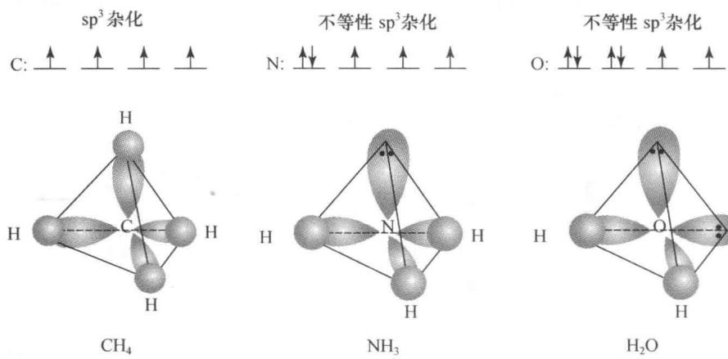 图 CH₄、NH₃、H₂O 的不等性 sp³ 对比——孤对电子越多，成键轨道越被”挤开”，键角从 109.5° 依次压缩到 107°、104.5°
s 成分与键性质的关系：
成键轨道 | s 成分 | 常见几何特征 | 一般成键效果
p | 0% | 无固定杂化角 | 键较长、较弱
sp³ | 25% | 109.5° | 比纯 p 更短、更强
sp² | 33.3% | 120° | 比 sp³ 更短、更强
sp | 50% | 180° | 最短、最强
s 成分越高，电子越靠近原子核，轨道越收缩，因此成键方向性更强，通常也表现为键更短、键更强、键角更大。
例题 [杂化与键参数]：比较乙烷(C₂H₆)、乙烯(C₂H₄)、乙炔(C₂H₂)中 C-H 键的键长和键能，用杂化理论解释。 ### 4.6 Bent 规则——修正理想键角
第一轮口径：这一节的目标不是让学生靠 Bent 规则硬解所有键角题，而是先建立“不同键并不总是等价”的直觉。第一轮会看懂典型例子即可，主判断仍以 VSEPR 和杂化为主。
Bent 规则：电负性较大的配位原子倾向于与 p 成分较多的杂化轨道成键；电负性较小的配位原子（或孤对电子）倾向于与 s 成分较多的杂化轨道成键。 可记成：孤对更偏 s，电负性大的配体更偏 p。
化合物 | H-C-H 键角 | F-C-F 键角 | Bent 规则解释
CH₄ | 109.5° | — | 等性 sp³，完美四面体
CH₃F | > 109.5° | — | F 电负性大 → C-F 键用更多 p → C-H 键 s 成分增大 → 键角增大
CH₂F₂ | — | < 109.5° | 同理，F 占 p 成分多 → F-C-F 角减小
无机分子中的 Bent 规则：
化合物 | 键角 | Bent 规则解释
NH₃ | 107° | 孤对占更多 s 成分 → N-H 键偏 p → 键角被压缩
PF₃ | 97.8° | F 电负性大(3.98)→P-F 键偏p→F-P-F角减小；同时孤对更偏s
PH₃ | 93.3° | H电负性小→P-H键偏p较少→但P杂化程度弱→接近纯p轨道键角(90°)
同理，PF₃ 中 P-F 键更偏 p 成分，剩余孤对更偏 s 成分，因此 F-P-F 键角会小于 NH₃ 中的 H-N-H 键角。

4.7 dsp² 杂化——平面正方形构型
杂化类型 | 轨道组成 | 几何构型 | 典型配合物 | 内/外轨型
sp³ | 1s + 3p | 正四面体 | [ZnCl₄]²⁻、[Ni(NH₃)₄]²⁺ | 外轨型
dsp² | 1d + 1s + 2p | 平面正方形 | [PtCl₄]²⁻、[Ni(CN)₄]²⁻ | 内轨型
判断方法：配位数 4 的配合物，若为抗磁性/低自旋 → 可能是 dsp²（平面正方形）；若为顺磁性/高自旋 → 通常是 sp³（四面体）。
[NiCl₄]²⁻ 是四面体（sp³，顺磁性），而 [Ni(CN)₄]²⁻ 是平面正方形（dsp²，抗磁性）；同一金属离子只因配体不同就可能改变构型。

4.8 Gauche 效应——σ→σ* 超共轭（后续深化，第一轮只作视野）
第一轮口径：这一节先当“为什么有些构象不按直觉稳定”的视野补充，不作为第一轮主练内容。若课堂时间紧，可以直接跳读，后续有机结构和电子效应再回收。
近年连续考查（36届二场和39届连续出现）
Gauche 效应：对于 1,2-二氟乙烷（FCH₂-CH₂F），沿 C-C 键观察（Newman 投影式），gauche 构象（F-F 夹角 60°）比 anti 构象（F-F 夹角 180°）更稳定——与直觉相反！
原因——超共轭效应（σ→σ*）：
关键原理：一个充满电子的 σ 轨道可以向相邻的空 σ* 轨道捐赠电子密度，产生稳定化作用。
在 gauche 构象中： 1. σ(C-H) 轨道和 σ*(C-F) 轨道的能量更匹配（都在 C 附近） 2. 这两个轨道空间更接近（60° 夹角比 180° 重叠更好） 3. 因此 σ(C-H)→σ*(C-F) 的超共轭效应在 gauche 中更强
判断哪些分子有 gauche 效应： - 需要相邻 C 原子上分别有电负性差异大的取代基 - C-H 的 σ 轨道能量较高，C-F/Cl 的 σ* 轨道能量较低 → 能量匹配好 - 强度比较：1,2-二氟乙烷 > 1,2-二氯乙烷 > 1,2-二溴乙烷
超共轭效应的其他应用： - 碳正离子稳定性：(CH₃)₃C⁺ > (CH₃)₂CH⁺ > CH₃CH₂⁺ > CH₃⁺（C-H 的 σ→空 p 轨道） - C-F 键缩短：如 CH₃F 中 C-F 键比预期短（σ(C-H)→σ*(C-F) 增加了 C-F 键级）
超共轭效应 vs 共振效应：超共轭是 σ→σ*，弱于 π→π 共振但无处不在。两者都稳定体系，但机制不同。

五、离域π键 —— 超越定域键
考纲对应：§10 离域π键、共轭体系的一般性质
Lewis 结构和杂化轨道能解释很多分子，但处理 NO₃⁻、CO₃²⁻、苯、1,3-丁二烯这类“键长平均化”现象时还不够。这里需要引入离域 π 键：π 电子不局限在两个原子之间，而是在多个相邻原子上共同离域。
判断离域 π 键时，核心只看三件事：是否共面、是否存在平行 p 轨道、这些 p 轨道里到底有多少 π 电子。

5.1 形成条件
离域π键（大π键，π_{n}^{m}）是指电子在三个或以上原子的平行 p 轨道上离域形成的 π 键。
形成条件（缺一不可）： 1. 共面性：所有参与原子在同一平面内 2. 平行 p 轨道：各原子有未参与杂化的平行 p 轨道 3. 电子数 m ≤ 2n：离域电子数不超过 p 轨道总容量（m = 2n 时体系电子饱和但仍然离域，如苯 π₆⁶）
这里真正要数的是进入这组平行 p 轨道的电子，不是把所有孤对电子一股脑都算进去。只有位于垂直骨架方向、能与其他 p 轨道平行重叠的那部分电子，才计入离域 π 电子。
离域π键（大π键）三步判断法 —— 共面 → 平行p轨道 → 数电子
Step 1：所有原子共平面？（检查分子构型是否为平面） → 是：进入 Step 2 / 否：无离域π键
Step 2：有未杂化的平行 p 轨道？（sp/sp² 有；sp³ 没有） → 是：进入 Step 3 / 否：无离域π键
Step 3：数电子 → 确定 π_{n}^{m}（只数这组平行 p 轨道中的电子）
[!warning] 易错提醒 只数 π 轨道中的电子，不是所有孤对电子
每个平行 p 轨道贡献的电子数：
轨道状态 | 电子数
未成键孤对电子 | 2e⁻
π 键中的电子 | 1e⁻/原子
单电子（如 O₃ 中心 O） | 1e⁻
空 p 轨道（路易斯酸位点） | 0e⁻
常见离域π键案例：
分子 | π_{n}^{m} | 说明
NO₃⁻ | π₄⁶ | 4 个原子参与离域，3 个等价共振式
CO₃²⁻ | π₄⁶ | 与 NO₃⁻ 等电子体
SO₃ | π₄⁶ | S 与 3 个 O 的 p 轨道共同离域
O₃ | π₃⁴ | V 形 + sp² 中心
1,3-丁二烯 | π₄⁴ | 4C 平行 p 各 1e⁻
苯 | π₆⁶ | 6C 平行 p 各 1e⁻

5.2 π_{n}^{m} 表示法
$$π_{n}^{m}$$
- n = 参与离域的原子数（平行 p 轨道数）
- m = 参与离域的电子数
电子计数方法（取一个共振式）： 1. 每个参与离域的原子有1个未杂化 p 轨道 2. 双键端原子的 p 轨道贡献 1 个电子（π 键中1个） 3. 单键端原子的 p 轨道贡献 2 个电子（含孤对）；空 p 轨道贡献 0 个 4. 离子电荷已体现在各原子的 p 电子数中，不需额外调整
计数时按顺序做四步：先看哪些原子保留未杂化 p 轨道，再取一个共振式来数——双键端原子在 p 轨道中贡献 1e⁻，单键端原子（含孤对）贡献 2e⁻，空 p 轨道贡献 0e⁻。负电荷已体现在单键端原子多出的 p 电子中，不需额外加。BF₃ 最容易误判：B 提供 0e⁻，3 个 F 各提供 2e⁻，所以是 π₄⁶，不是 π₄³。
练一练：用四步法完成以下分子/离子的 π_{n}^{m} 电子计数：
计数要点：取一个共振式来数 p 电子——双键连接的原子在 p 轨道中贡献 1 个电子，单键连接的原子（含孤对）在 p 轨道中贡献 2 个电子；负电荷已体现在单键原子多出的 p 电子中，不需额外加。
分子/离子 | 结构 | 参与原子数 n | 每个原子的 p 电子数（取一个共振式） | 总电子数 m | π_{n}^{m}
NO₃⁻ | 平面三角形 | 4 | N:1（双键O:1，两个单键O⁻:各2） | 6 | π₄⁶
CO₃²⁻ | 平面三角形 | 4 | C:1（双键O:1，两个单键O⁻:各2） | 6 | π₄⁶
SO₂ | V 形 | 3 | S:1（双键O:1，单键O⁻:2） | 4 | π₃⁴
O₃ | V 形 | 3 | 中心O:1（双键O:1，单键O⁻:2） | 4 | π₃⁴
苯 C₆H₆ | 平面六边形 | 6 | 6个C各贡献1 | 6 | π₆⁶
O₃ 是 SO₂ 的等电子体，π_{n}^{m} 相同；苯中 6 个 C 都是 sp² 杂化。
例题 [离域π键与键长异常]：实验测得 BF₃ 中 B-F 键长为 130 pm，但 B 和 F 的共价半径之和为 152 pm。解释这 22 pm 的缩短。 ### 5.3 常见实例
分子/离子 | 结构 | 离域π键 | 说明
NO₃⁻ | 平面三角形 | π₄⁶ | N 与 3 个 O 共 4 个 p 轨道参与离域，6 个 π 电子分布其上
CO₃²⁻ | 平面三角形 | π₄⁶ | 与 NO₃⁻ 等电子，同结构
SO₂ | V 形 | π₃⁴ | S 提供 2 个电子（孤对），2 个 O 各 1 个电子
1,3-丁二烯 | 平面 | π₄⁴ | 4 个 C 各 1 个 p 电子
BF₃ | 平面三角形 | π₄⁶ | B 提供 1 个空 p 轨道，3 个 F 的孤对电子向 B-F 骨架离域
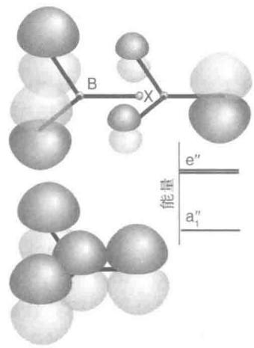 图 BF₃ 中 B 的空 p 轨道与卤素孤对形成 pπ-pπ 离域作用。它能帮助理解“缺电子中心也能参与离域”的反直觉现象。

5.4 结构反常的常见解释口径
某些分子的构型不能只靠“孤对电子会让分子弯折”这一条来判断，还要考虑孤对电子是否参与了离域。竞赛资料里常把这类现象写成 d-pπ 或 pπ-dπ，第一轮里先抓住“孤对电子是否离域、分子是否因此更趋于平面化”即可。
分子对 | 构型差异 | 解释
(CH₃)₃N | 三角锥形 | N 的孤对电子在 sp³ 杂化轨道中，不成键
(SiH₃)₃N | 近平面三角形 | N 的孤对电子可向 Si-N 骨架离域，N 更接近 sp² 口径
PH₃ | 键角 ~93° | P 的杂化较弱，成键更接近纯 p 轨道
PF₃ | 键角 ~96° | F 的强吸电子效应改变成键电子分布，使键角略大于 PH₃

5.5 离域键与化学性质——为什么有些分子容易二聚？
初赛讲义增量：离域键类型直接影响分子的化学稳定性。判断一个自由基是否容易二聚，关键看单电子是否进入了离域体系。
分子 | 离域键类型 | 单电子位置 | 二聚倾向 | 原因
ClO₂ | Π₃⁵（含单电子） | 在离域π体系中 | 不容易 | 单电子被离域稳定化，能量低
NO₂ | Π₃⁴（不含单电子） | 在N的sp²杂化轨道上 | 容易（→N₂O₄） | 单电子未进入离域体系，仍活泼
深入思考 离域体系能”吸收”单电子并稳定化。ClO₂ 的单电子在 Π₃⁵ 离域体系中被3个原子共享→稳定；NO₂ 的单电子留在定域杂化轨道上→不稳定→倾向二聚配对。

六、等电子体 —— 迁移预测的利器
考纲对应：§10 等电子体的一般概念
等电子体原理适合用来快速迁移结构：如果未知物种和已知物种价电子总数相同、原子数也相同，第一轮里通常可以先按相同骨架和相同构型处理。比如 CO₂ 为直线形，则 NCO⁻、SCN⁻ 往往也先按直线形判断。

6.1 定义
等电子体：具有相同价电子数和相同原子数的分子/离子，通常具有相似的骨架和相似的构型。
$$\text{价电子总数相同}+\text{原子数相同}→\text{结构相似}$$
第一轮使用建议：默认按“价电子总数相同 + 原子数相同”来判断。若只满足其中一部分，只能把它当作辅助类比，最后仍要回到 Lewis 结构和 VSEPR 再验证。
用等电子体做题时，按这三步最有效： 1. 先算总价电子数 2. 找一个自己最熟的标准模板分子 3. 先迁移骨架与构型，再回头检查孤对、形式电荷和键级是否自洽

6.2 常用等电子体序列
价电子数 | 典型等电子体序列 | 构型
10 | CO、N₂、CN⁻、C₂²⁻ | 三键，直线形
16 | BeCl₂(g)、CO₂、N₂O、N₃⁻、NO₂⁺、CS₂ | 双键，直线形
18 | SO₂、O₃、NO₂⁻ | V 形
24 | SO₃、NO₃⁻、CO₃²⁻、BF₃ | 平面三角形
32 | PO₄³⁻、SO₄²⁻、ClO₄⁻、SiO₄⁴⁻ | 四面体
深入思考 技巧：判断结构时先算总价电子数，找等电子体 → 套用已知构型。
提醒：等电子体给的是“快速猜测”，不是最终证明；最后仍要用 Lewis 结构和 VSEPR 把结论落实。
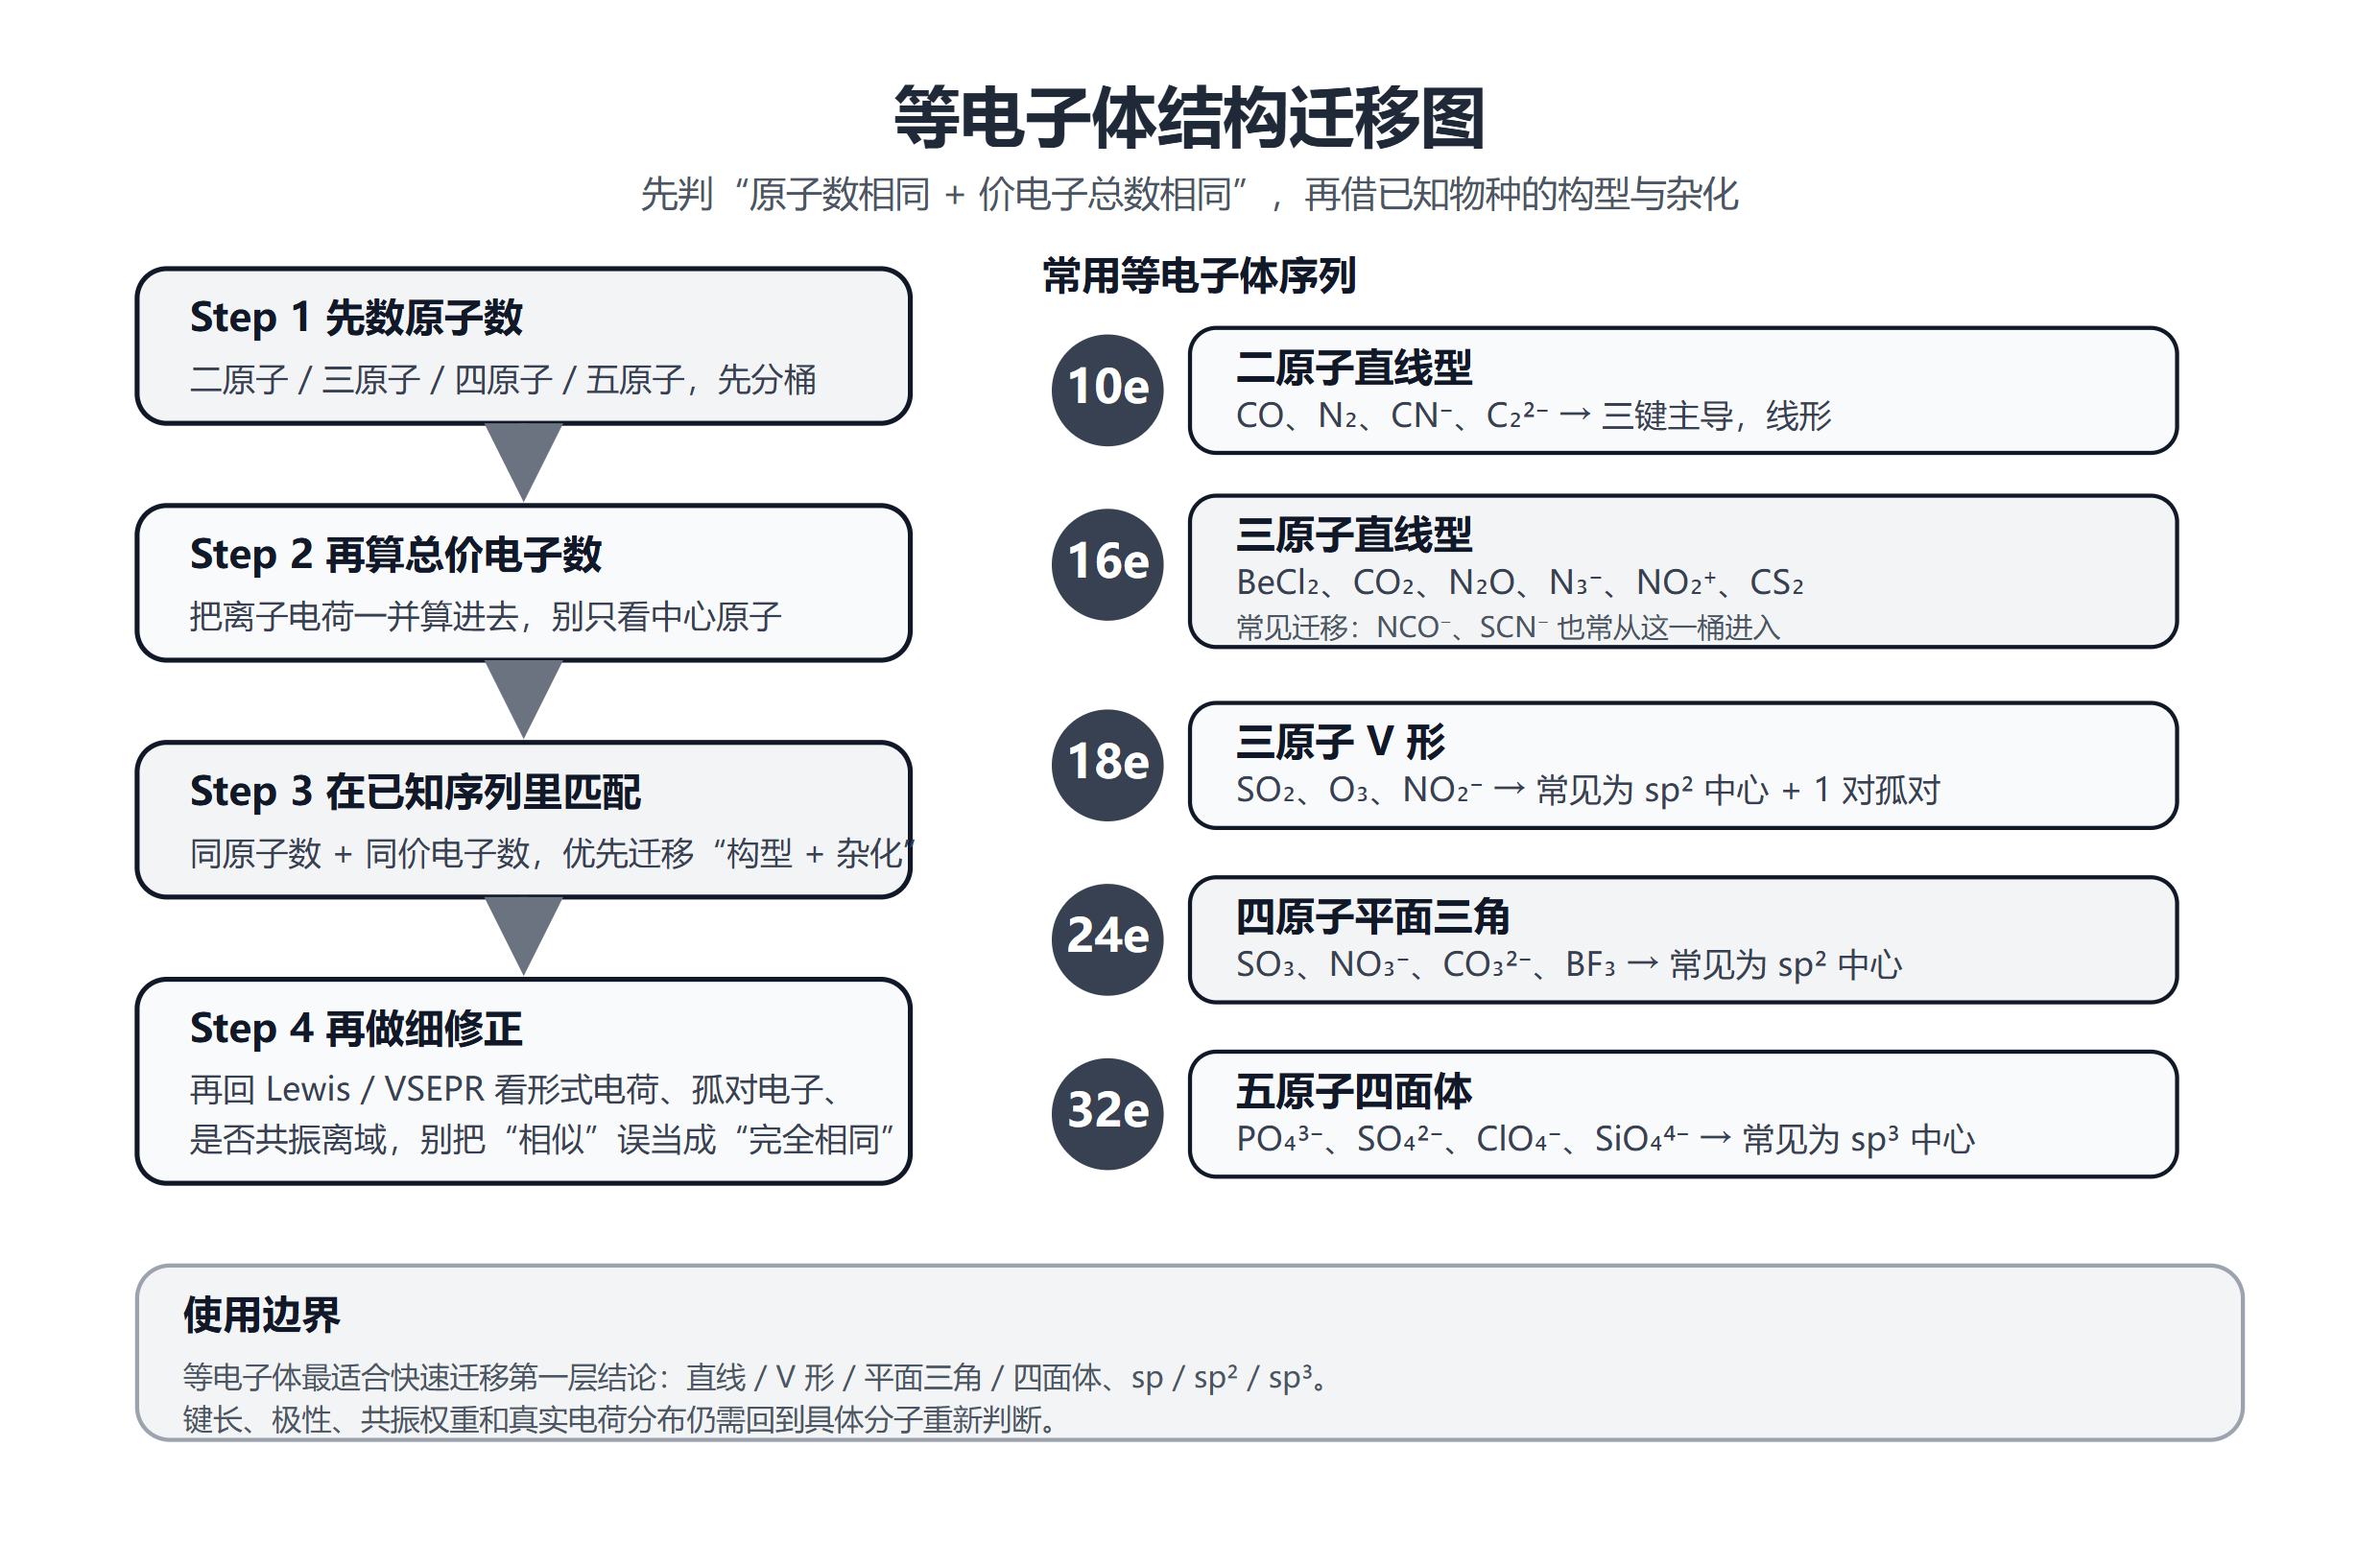 图 等电子体结构迁移图。先按原子数分桶，再按总价电子数匹配，最后把已知物种的构型与杂化迁移到未知物种上。
练一练：用等电子体原理快速推断以下物种的构型：
未知物种 | 价电子数 | 原子数 | 等电子体 | 推断构型
NCO⁻ | 16 | 3 | CO₂ | 直线形
O₃ | 18 | 3 | SO₂ | V 形
SCN⁻ | 16 | 3 | CO₂ | 直线形
NO₂⁺ | 16 | 3 | CO₂ | 直线形
ClO₄⁻ | 32 | 5 | SO₄²⁻ | 四面体
可回忆 §5.2 常用等电子体序列表。

七、分子轨道（MO）理论 —— 最完整的画像
考纲对应：§10 分子轨道理论 决赛要求：§10 分子轨道基本概念；MO对O₂、N₂、CO、NO的解释
O₂ 的顺磁性说明：只靠 Lewis 结构和 VSEPR 还不够。它们能告诉我们键连方式和几何构型，但解释未成对电子、磁性和分数键级时，需要用 MO 理论。
顺磁性与反磁性： - 顺磁性（paramagnetic）：物质含有未成对电子时，被外磁场吸引。未成对电子的自旋磁矩在外场中被定向排列，产生净磁矩。可用磁天平（Gouy天平）测量。 - 反磁性（diamagnetic）：所有电子全部配对时，物质被外磁场微弱排斥。这是电子轨道运动在外场中感应产生的效应。顺磁性物质也有反磁性贡献，但被更强的顺磁性掩盖。
MO 理论把电子看成分布在整个分子上的分子轨道中，因此能直接处理顺磁性、反键轨道占据和分数键级这些 Lewis 结构做不到的内容。
MO 理论的优势： 1. 自然解释顺磁性：O₂ 有两个未成对电子 → 顺磁性，Lewis 结构无法解释 2. 键级可为分数：O₂⁻ 键级 1.5、NO 键级 2.5，Lewis 结构只能给整数 3. 处理多中心键：苯的 π₆⁶ 离域键、硼烷的三中心两电子键等

7.1 为什么需要 MO 理论？
Lewis 结构和 VSEPR 无法解释： - O₂ 的顺磁性：Lewis 结构预期 O₂ 所有电子成对 → 反磁性，但实验显示顺磁性 - 键级精确计算：Lewis 结构只能给出整数键级，无法处理分数键级
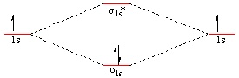 图 8 H₂ 分子轨道能级图 — 两个 1s 原子轨道组合成成键轨道（σ_{1s}，能量降低）与反键轨道（σ_{1s}*，能量升高），2 个电子填入成键轨道形成共价键

7.2 基本概念
分子轨道理论认为：在分子中，电子不再属于某个特定的原子，而是分布在遍及整个分子的分子轨道中。
轨道类型 | 成键方式 | 重叠方式 | 特点
σ 轨道 | 轨道”头对头”重叠 | 沿键轴方向 | 键能大，可旋转
π 轨道 | 轨道”肩并肩”重叠 | 垂直于键轴方向 | 键能小，不可旋转
δ 轨道 | 轨道”面对面”重叠 | 两个平面 | 仅出现在 d 轨道配合物
术语补充：HOMO 表示最高已占分子轨道，LUMO 表示最低空分子轨道。它们是后续前线轨道理论的基础术语，但这份第一轮讲义不再展开反应活性应用。
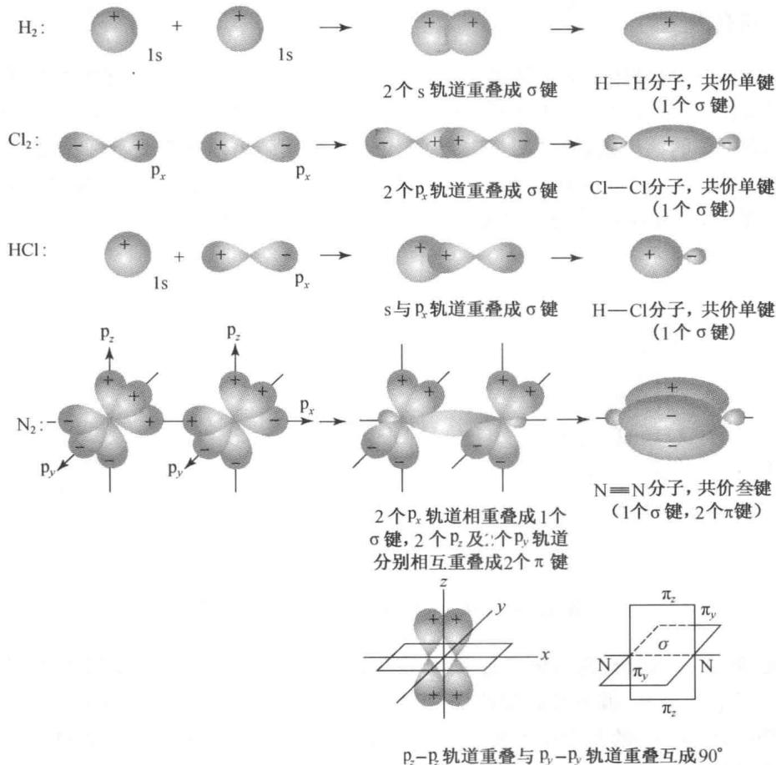 图 9 σ 键（头对头重叠）与 π 键（肩并肩重叠）的形成方式

7.3 第二周期双原子分子 MO 能级图
键级（Bond Order）正式定义：
键级 = （成键电子数 − 反键电子数）/ 2。键级越大，键越强、键长越短。MO 理论的键级可以是分数（如 O₂⁻ 键级 1.5），这是 Lewis 结构无法给出的。Lewis 结构的键级 = σ 键数 + π 键数（整数），而 MO 键级考虑了反键轨道的扣除效应。
$$\text{键级}=\frac{\text{成键电子数}−\text{反键电子数}}{2}$$
做题四步： 1. 先判断该分子用 N₂ 型顺序还是 O₂ 型顺序 2. 按电子数从低到高填入各轨道，并遵守洪特规则 3. 用键级公式计算键级 4. 数未成对电子，判断顺磁或反磁
两种能级顺序：
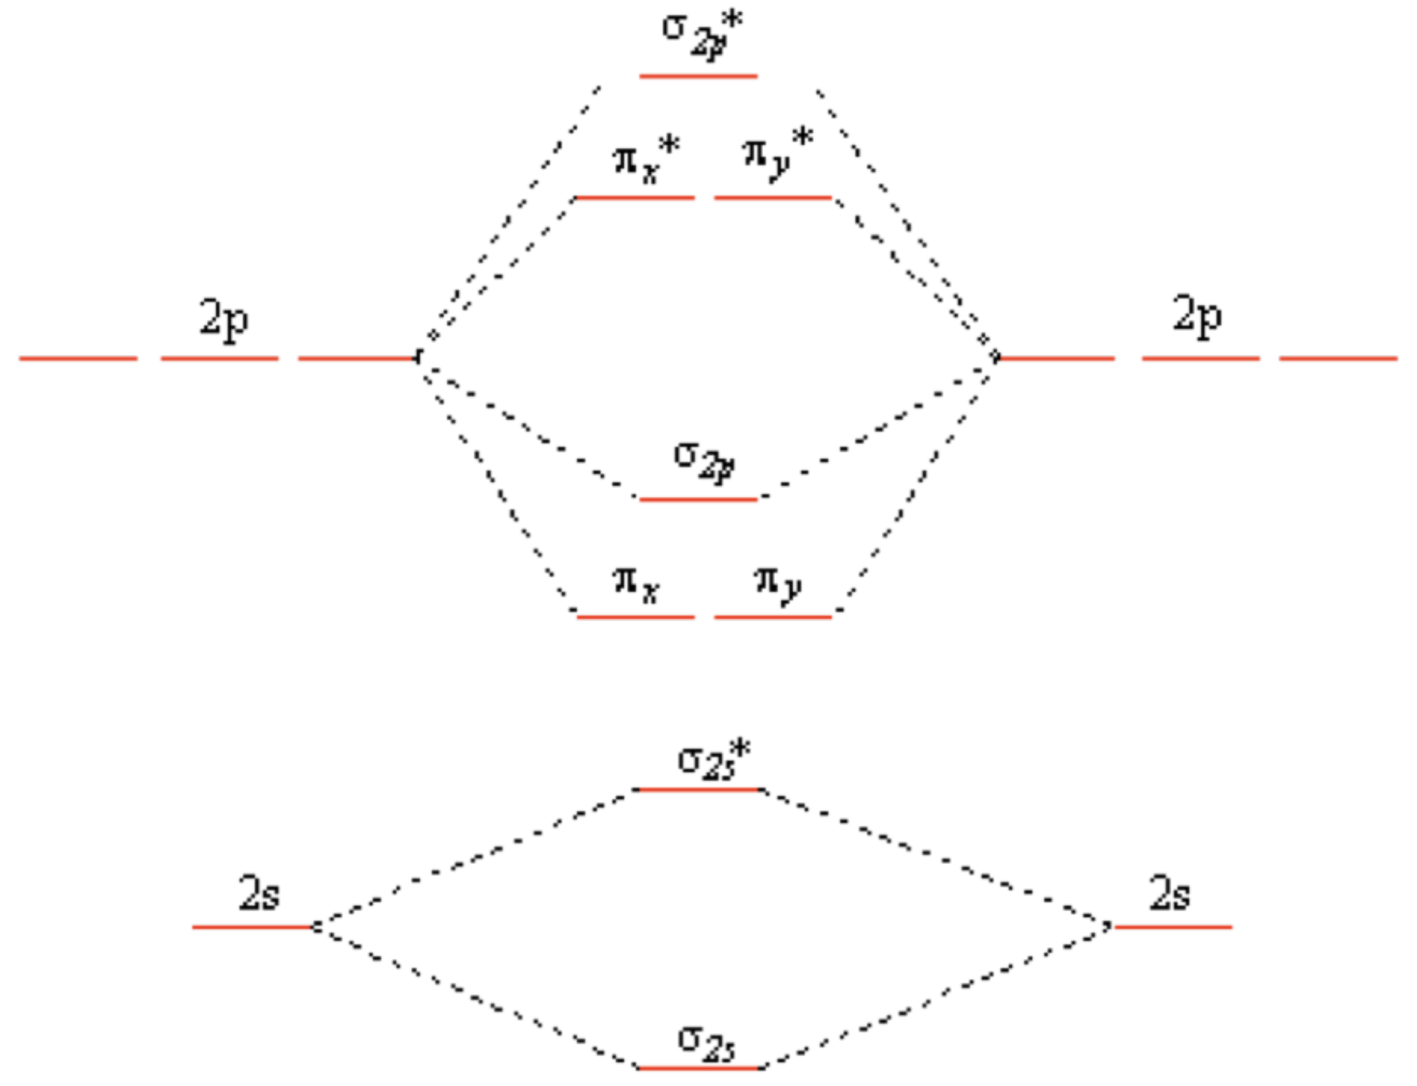 图 10 第二周期双原子分子 MO 能级图 — 左边为 B₂-C₂-N₂ 顺序（s-p 混杂），右边为 O₂-F₂-Ne₂ 顺序（无 s-p 混杂）
B₂、C₂、N₂（s-p 混杂显著）： $σ_{1s}<σ_{1s}^{*}<σ_{2s}<σ_{2s}^{*}<$ $π_{2p_{y}}=π_{2p_{z}}$ < $σ_{2p_{x}}$ $<π_{2p_{y}}^{*}=π_{2p_{z}}^{*}<σ_{2p_{x}}^{*}$
O₂、F₂、Ne₂（s-p 混杂可忽略）： $σ_{1s}<σ_{1s}^{*}<σ_{2s}<σ_{2s}^{*}<$ $σ_{2p_{x}}$ < $π_{2p_{y}}=π_{2p_{z}}$ $<π_{2p_{y}}^{*}=π_{2p_{z}}^{*}<σ_{2p_{x}}^{*}$
理解要点 口诀：“N₂ 及之前 π_{2p} 低于 σ_{2p}，O₂ 及之后 σ_{2p} 低于 π_{2p}”
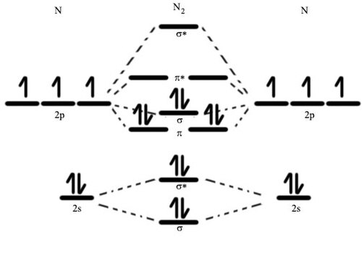 图 11a N₂ 型 MO 能级图（有 sp 混杂）— π_{2p} 低于 σ_{2p}，键级 = 3，反磁性
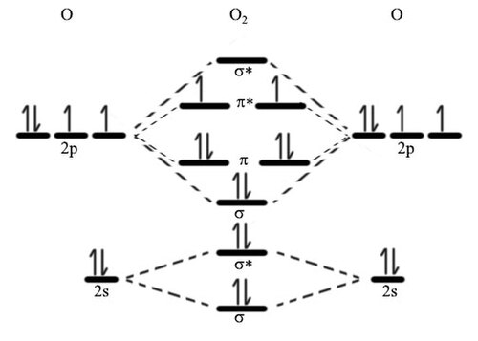 图 11b O₂ 型 MO 能级图（无 sp 混杂）— σ_{2p} 低于 π_{2p}，键级 = 2，π_{2p}* 有 2 个单电子→顺磁性
为什么有两种顺序？ 当 2s 和 2p 轨道能量差较小时（B₂、C₂、N₂），σ_{2p} 与 π_{2p} 发生 sp 混杂，σ_{2p} 被推高到 π_{2p} 之上；当能量差较大时（O₂、F₂），无混杂，σ_{2p} 在 π_{2p} 之下。
当 2s 和 2p 能量接近时（B、C、N），会出现 s-p 混杂，使 σ_{2p} 被推高到 π_{2p} 之上；O、F 的 2s/2p 能量差较大时则基本不混杂。记成一句话：N₂ 及之前 π_{2p} 低于 σ_{2p}，O₂ 及之后 σ_{2p} 低于 π_{2p}。
赵鑫光Ch3 §3.5 补充：MO理论解释O₂顺磁性的关键在于π_{2p}*轨道——两个电子分占两个简并的反键π*轨道且自旋平行（Hund规则），因此O₂有2个未成对电子。这是Lewis结构完全无法解释的——Lewis结构只能画出O=O双键，所有电子”看起来”都成对了。竞赛中O₂顺磁性是MO理论最经典的考题。

7.4 典型分子的 MO 电子排布
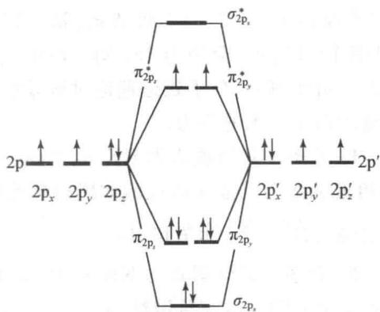 图 12 O₂ 的分子轨道能级图 — π_{2p}* 轨道中有 2 个单电子→顺磁性，这是 MO 理论最著名的实证
例题 [MO键级与磁性]：用MO理论比较 O₂、O₂⁻、O₂²⁻ 的键级、磁性和键长。 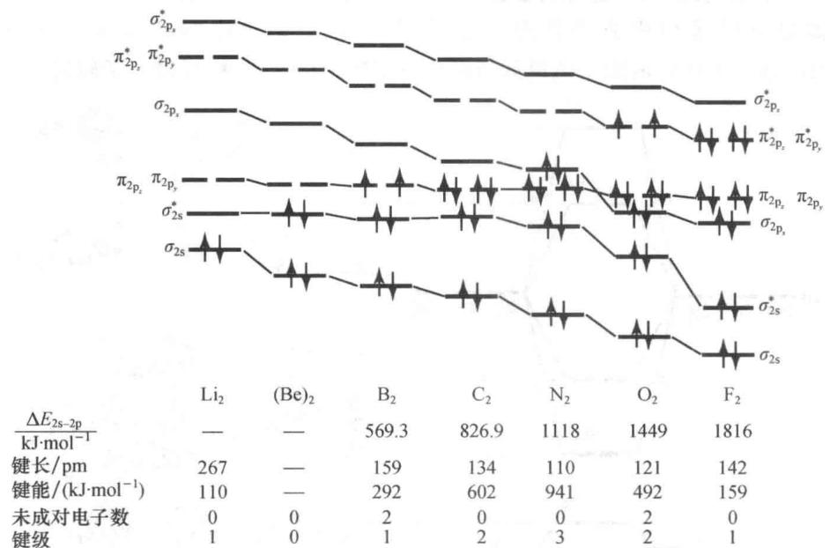 图 13 第二周期同核双原子分子 MO 电子排布汇总 — 从 B₂ 到 Ne₂ 的键级与磁性变化
分子 | 价电子数 | 电子排布（价层） | 键级 | 磁性
Li₂ | 2 | $σ_{2s}^{2}$​ | 1 | 反磁性
Be₂ | 4 | $σ_{2s}^{2}σ_{2s}^{*2}$​ | 0 | 不存在
B₂ | 6 | $σ_{2s}^{2}σ_{2s}^{*2}π_{2p}^{2}$​ | 1 | 顺磁性（2 个单电子）
C₂ | 8 | $σ_{2s}^{2}σ_{2s}^{*2}π_{2p}^{4}$​ | 2 | 反磁性
N₂ | 10 | $σ_{2s}^{2}σ_{2s}^{*2}π_{2p}^{4}σ_{2p}^{2}$​ | 3 | 反磁性
O₂ | 12 | $σ_{2s}^{2}σ_{2s}^{*2}σ_{2p}^{2}π_{2p}^{4}π_{2p}^{*2}$​ | 2 | 顺磁性（2 个单电子）
F₂ | 14 | $σ_{2s}^{2}σ_{2s}^{*2}σ_{2p}^{2}π_{2p}^{4}π_{2p}^{*4}$​ | 1 | 反磁性
Ne₂ | 16 | 满填 | 0 | 不存在
练一练 填写以下第二周期双原子分子的 MO 信息。 注意 N₂ 和 O₂ 的能级顺序不同。O₂ 体系用 O₂ 的顺序（σ_{2p} < π_{2p}），O₂²⁻ 有 14 个价电子（比 O₂ 多 2 个）→ 填满 π_{2p}*。
分子/离子 | 价电子数 | 电子排布（价层） | 键级 | 磁性
B₂ | 6 | $σ_{2s}^{2}σ_{2s}^{*2}π_{2p}^{2}$​ | 1 | 顺磁性
C₂ | 8 | $σ_{2s}^{2}σ_{2s}^{*2}π_{2p}^{4}$​ | 2 | 反磁性
N₂ | 10 | $σ_{2s}^{2}σ_{2s}^{*2}π_{2p}^{4}σ_{2p}^{2}$​ | 3 | 反磁性
O₂ | 12 | $σ_{2s}^{2}σ_{2s}^{*2}σ_{2p}^{2}π_{2p}^{4}π_{2p}^{*2}$​ | 2 | 顺磁性
O₂⁻ | 13 | $σ_{2s}^{2}σ_{2s}^{*2}σ_{2p}^{2}π_{2p}^{4}π_{2p}^{*3}$​ | 1.5 | 顺磁性
O₂²⁻ | 14 | $σ_{2s}^{2}σ_{2s}^{*2}σ_{2p}^{2}π_{2p}^{4}π_{2p}^{*4}$​ | 1 | 反磁性
F₂ | 14 | $σ_{2s}^{2}σ_{2s}^{*2}σ_{2p}^{2}π_{2p}^{4}π_{2p}^{*4}$​ | 1 | 反磁性

7.5 异核双原子分子
第一轮口径：本节主要建立“电负性不同 → 轨道贡献不对称 → 键级/极性/配位能力一起变化”的直觉。课堂上重点看 HF、CO、NO 三个模板，不要求把所有异核 MO 图都熟练默画。
异核双原子分子（如 HF、CO、NO）与同核双原子分子最大的差别，不在于“轨道种类变了”，而在于两端原子轨道能量不再相等。电负性越大，原子轨道能量通常越低；因此成键轨道更偏向电负性大的原子，反键轨道更偏向电负性小的原子。若两轨道能量差太大，虽然对称性允许，混合也会很弱，于是近似保留为非键轨道。
异核 MO 三句话 1. 电负性大的原子 AO 更低 2. 成键轨道更偏向低能 AO 所在原子，反键轨道更偏向高能 AO 所在原子 3. 能量差太大或对称性不匹配时，轨道近似不成键
分子 | 主要相互作用 | 近似非键轨道 | 键级 | 最值得记的性质
HF | H 1s 与 F 2p_z 形成 $σ/σ^{*}$ | F 2s、F 2p_x、F 2p_y | 1 | 强极性，F 保留 3 对孤对
CO | C、O 的 2s/2p 形成不对称 MO | 低能占据轨道更偏 O，高能占据 $σ$ 轨道更偏 C | 3 | HOMO 偏 C，易 C 端配位；LUMO 为 $π^{*}$，可受反馈
NO | N、O 的 2p 组合与 CO 类似，但多 1 个电子 | 无明显单独非键主角 | 2.5 | 1 个电子进入 $π^{*}$，顺磁性
HF：强不对称的极限情形
轨道 | 组成 | 特点
$σ$（成键） | H 的 $1s$ + F 的 $2p_{z}$ | 能量更接近 F 的 $2p$，电子密度明显偏向 F
$σ^{*}$（反键） | H 的 $1s$ - F 的 $2p_{z}$ | 能量更接近 H 的 $1s$，电子密度更多分布在 H 端
F 的 $2s$ | 能量过低 | 与 H 1s 能量差太大，近似保持为非键轨道
F 的 $2p_{x}$、$2p_{y}$ | 与键轴垂直 | 对称性不匹配，近似保持为非键轨道
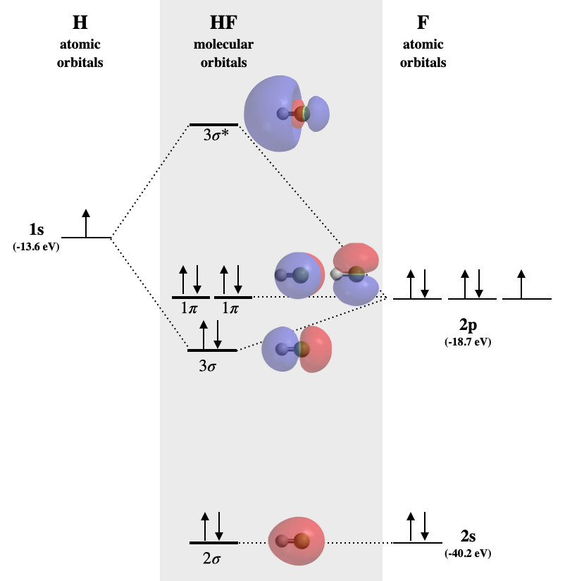 图 13c HF 的异核双原子 MO 图。可见真正明显参与成键的轨道很少，而 F 上还有多条轨道近似保持为孤对电子轨道。
因此 HF 的 MO 图像和 Lewis 图像并不冲突：F 仍然保留 3 对孤对电子，只是其中 1 根 H-F 键被改用 MO 语言重新描述。HF 的例子最适合用来体会“异核 MO 里会出现大量近似非键轨道”。
CO：等电子于 N₂，但最高占据轨道偏向 C 端
CO 与 N₂ 是等电子体（均有 10 个价电子），整体 MO 排布相似：$σ_{2s}^{2}σ_{2s}^{*2}π_{2p}^{4}σ_{2p}^{2}$，键级 = 3。真正重要的差别在于轨道贡献不对称：低能轨道更偏向 O，而最高占据的 $σ$ 轨道（常记作 5σ）在 C 端贡献更大，所以 CO 更倾向于通过 C 端 与金属配位。
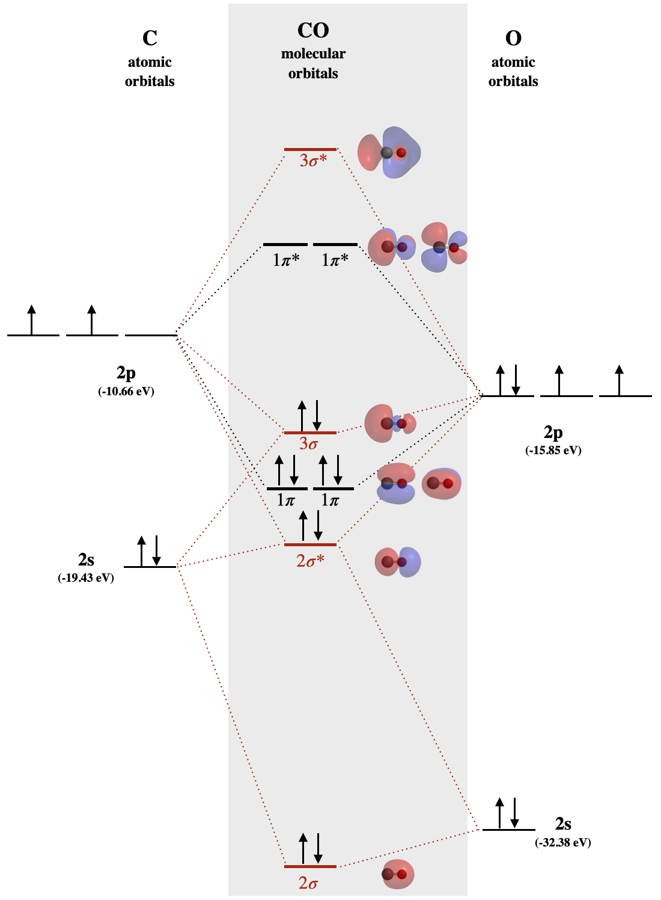 图 13d CO 的异核双原子 MO 图。低能轨道更偏向 O，而较高的占据轨道在 C 端成分更显著，这正是 C 端配位倾向的根源。
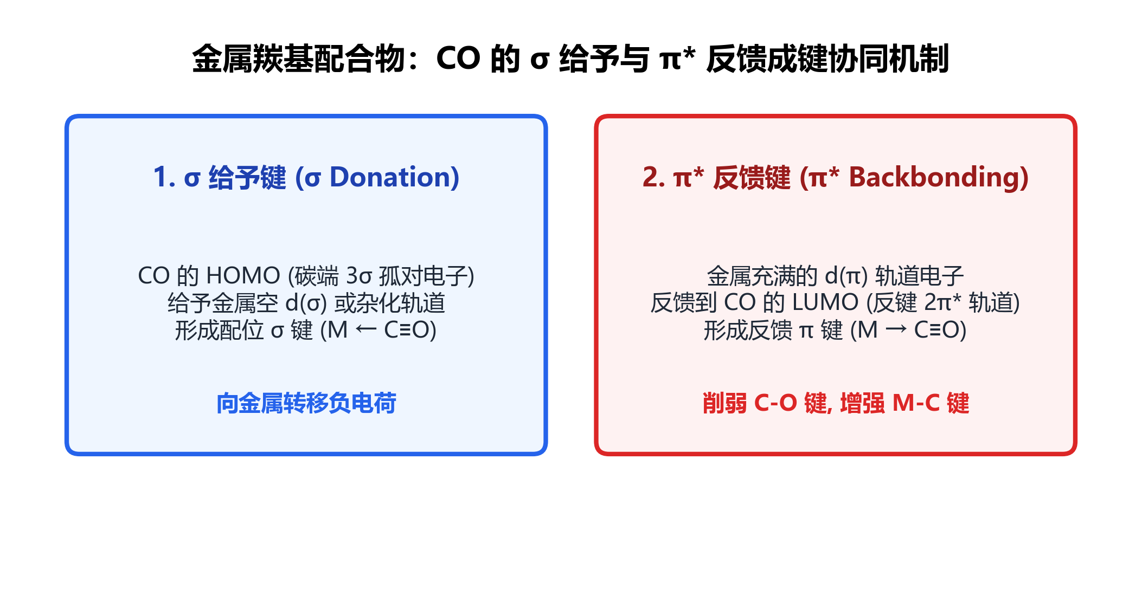 图 25 金属羰基配合物：CO 的 σ 给予与 π* 反馈成键协同机制 轨道（σ 给予），金属再把 dπ 轨道中的电子反馈到 CO 的 π* 轨道（π 反馈），两者协同增强 M-C 键。*
同时，CO 的最低空轨道是较低能的 $π^{*}$（常记作 2π*），它又能接受金属 d 电子的反馈。于是 CO 兼具 σ 给予体 与 π 受体 双重身份，这就是它比 N₂ 更擅长做配体的根本原因。
CO 的偶极矩很小（0.11 D），一个重要原因是 $σ$ 极化与 $π$ 反馈的方向并不简单同向，二者会部分抵消，因此“键很极化”并不一定对应“偶极矩很大”。
NO：奇电子异核双原子
NO 有 11 个价电子（比 N₂ 多 1 个），多出的电子填入 $π_{2p}^{*}$，因此键级 = 2.5，并留下 1 个未成对电子，所以呈顺磁性。它把“异核不对称”和“奇电子体系”两个特征合并到了一起，是 MO 理论非常经典的综合例子。
做题时，异核双原子分子的思路通常是：先比较两端原子轨道能量高低，再看哪些轨道满足对称性匹配，最后判断是否会留下近似非键轨道，并据此落到键级、磁性、极性和配位能力上。
例题 [MO与电离能异常]：解释为什么 N₂ 的第一电离能大于 N 原子，而 O₂ 的第一电离能小于 O 原子。 例题 [NO的MO与稳定性]：写出 NO 的 MO 电子排布，确定键级和磁性，并比较 NO⁺、NO、NO⁻ 的稳定性。 例题 [Bent规则与H₂O₂]：预测 H₂O₂ 中 H-O-O 键角与 H₂O 中 H-O-H 键角的大小关系。 ### 7.6 多原子分子的 MO 简介（后续深化，第一轮浏览）
第一轮口径：这一节的主要任务是告诉学生“MO 理论并不只属于双原子分子”，给后续苯、能带、金属键预埋语言。第一轮不把这里作为主训练区。
MO 理论也能推广到多原子分子，思路仍然是：原子轨道线性组合成分子轨道，电子按能量从低到高填入。
7.6.1 线性三原子分子——CO₂
CO₂ 中 C 的 3 个 $σ$ 轨道和 2 组 $π$ 轨道分别与两个 O 的轨道组合，形成遍及整个分子的离域 MO：
MO 类型 | 组成 | 特点
$σ_{g}$（成键） | C 的 $2s$ + 两个 O 的 $2s$ | 全部三个原子同相叠加
$σ_{u}$（反键） | C 的 $2s$ − 两个 O 的 $2s$ | C 与 O 反相
$π_{u}$（成键） | C 的 $2p$ + 两个 O 的 $2p$ | 沿分子轴方向的离域 $π$ 键
$π_{g}$（非键） | 两个 O 的 $2p$ 互相对称 | 不与 C 轨道重叠，保留为孤对
与离域 $π$ 键的联系：CO₂ 的 $Π_{3}^{4}$ 离域 $π$ 键（§5 讲过）在 MO 语言中就是 $π_{u}$ 成键轨道被填满、$π_{g}$ 非键轨道被填满。两种描述是等价的——Lewis/VSEPR 给出”定域键+离域修正”图像，MO 给出”完全离域”图像。
7.6.2 苯的 π 电子 MO
苯（C₆H₆）有 6 个碳原子的 $p_{z}$ 轨道，组合成 6 个离域 $π$ 分子轨道：
能级 | 轨道数 | 电子数 | 特点
$π_{1}$（最稳定） | 1 | 2 | 6 个 $p_{z}$ 全部同相，无节面
$π_{2},π_{3}$（简并） | 2 | 4 | 各有 1 个节面，能量相同
$π_{4}^{*},π_{5}^{*}$（简并） | 2 | 0 | 反键轨道，各有 2 个节面
$π_{6}^{*}$（最不稳定） | 1 | 0 | 6 个 $p_{z}$ 全部反相，3 个节面
6 个 $π$ 电子恰好填满 3 个成键轨道 → 总键级 = 3（与 3 个 Kekulé 双键等价），但电子完全离域 → 苯的 6 个 C−C 键等长（140 pm，介于单键 154 pm 和双键 134 pm 之间）。这就是苯异常稳定的根本原因——离域能（resonance energy） 约 150 kJ/mol。
苯的 6 个 π 电子恰好把成键轨道填满、反键轨道留空，所以异常稳定。
7.6.3 从 MO 到能带——固体中的电子
当原子数从 2（双原子）→ 6（苯）→ 10²³（固体）持续增加时，分子轨道变得越来越密集，最终形成准连续的能带（energy band）：
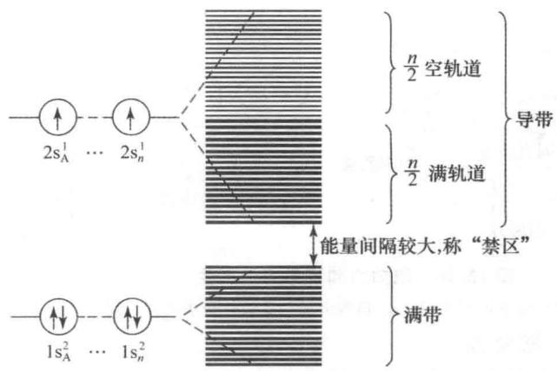 图 14 从 Li₂ 到 Li 晶体——当原子数从 2 增加到宏观量级，分立的分子轨道会展宽为准连续的能带，1s 满带与 2s 导带之间存在禁带。
$$N\text{ 个原子}→N\text{ 个 MO}→\text{当 }N→∞\text{ 时，能级展宽为能带}$$
材料类型 | 能带结构 | 导电性
金属（如 Cu） | 部分填充的能带（导带未满） | 优良导体
半导体（如 Si） | 价带填满，导带空，带隙较小（~1 eV） | 温度升高导电性增强
绝缘体（如金刚石） | 价带填满，导带空，带隙很大（>5 eV） | 不导电
这一段会在 晶体学与晶体结构-超级充实版（自学完整）#十八、其他晶体类型与能带理论简介 里继续展开。
7.6.4 金属键的自由电子模型——为什么金属有这些性质？
自由电子模型（Free Electron Model）：金属原子的半径大、电负性小→价电子容易脱离成为自由电子→正离子浸泡在自由电子”海洋”中→自由电子与正离子间的静电吸引力即金属键。（参考教材§12.7）
金属四大特性的物理直觉：
金属性质 | 自由电子模型解释 | 与离子晶体对比
金属光泽 | 自由电子能吸收并重新发射很宽波长范围的光 | 离子晶体通常透明或无光泽
导电性 | 自由电子在外加电场下定向流动 | 离子晶体固态不导电，熔融后才导电
导热性 | 自由电子在运动中与正离子碰撞传递能量 | 离子晶体导热性差
延展性 | 自由电子的”胶合”作用使正离子间容易滑动而不断裂 | 离子晶体受力时同号电荷靠近→斥力→碎裂
金属键强度的度量：金属的汽化热（atomization heat）反映金属键强度。同一周期过渡金属的汽化热先增后减，在中间（如Mo、W）达最大→这些金属熔点最高。

7.7 MO 理论优势总结
对比维度 | Lewis 结构 | VSEPR + 杂化 | MO 理论
键级 | 整数 | 整数 | 可为分数
磁性 | 无法判断 | 无法判断 | 可精确预测
能量 | 无法给出 | 无法给出 | 给出轨道能级
适用范围 | 所有分子 | 所有分子 | 主要用于双原子和小分子
局限性 | 无法处理离域键 | 无法处理磁性 | 计算量大，大分子难处理
适用场景总结： - 判断分子形状 → VSEPR + 杂化（最快） - 解释磁性、计算键级 → MO 理论（唯一选择） - 简单画出成键图 → Lewis 结构（最直观） - 竞赛中三者常结合使用：先用 VSEPR 判断形状，再用 MO 解释特殊性质

八、偶极矩与对称性——判断分子极性
考纲对应：§10 键的极性和分子的极性；对称性基础 本节定位：前面 §3.4 已先把“结构判出来后顺手看极性”的课堂快判插入主线；这里再把偶极矩和对称性系统展开，供复习与后续深化使用。

8.1 偶极矩的概念
偶极矩（dipole moment，$μ$）：衡量分子中正负电荷中心不重合程度的物理量。定义为 $μ=q×d$（$q$ 为电荷量，$d$ 为正负电荷中心间距），单位为 Debye（D），$1 D=3.336×{10}^{−30} C⋅m$。偶极矩是矢量，方向从正端指向负端（C⁺→O⁻）。
偶极矩的物理意义： - $μ=0$ → 非极性分子（正负电荷中心重合） - $μ≠0$ → 极性分子（正负电荷中心不重合） - $μ$ 越大 → 分子极性越强

8.2 键矩与分子极性的关系
双原子分子：键的极性 = 分子的极性（只有一个键）
多原子分子：偶极矩 = 所有化学键键矩的矢量和
分子 | 键极性 | 分子极性 | 原因
CO₂ | C=O极性键 | 非极性（μ=0） | 直线形对称，两个键矩方向相反→抵消
H₂O | O-H极性键 | 极性（μ=1.85D） | V形不对称，键矩矢量和≠0
CH₄ | C-H弱极性键 | 非极性（μ=0） | 正四面体对称，键矩完全抵消
NH₃ | N-H极性键 | 极性（μ=1.47D） | 三角锥不对称，键矩矢量和≠0
CCl₄ | C-Cl极性键 | 非极性（μ=0） | 正四面体对称，键矩完全抵消

8.3 对称性判断偶极矩
考纲§7.5：对称性基础——对称轴、对称面、对称中心
对称元素三件套：
对称元素 | 符号 | 定义 | 判断方法
旋转轴 | C_{n} | 绕轴旋转360°/n后分子复原 | 旋转n次回到原位
镜面 | σ | 反映操作后分子复原 | 找”一刀切两半完全对称”的平面
对称中心 | i | 反演操作后分子复原 | 从任一原子出发穿过中心等距找到相同原子
核心规则：分子有对称中心(i) → 偶极矩必为0（充要条件，最实用的判断）
HX系列的偶极矩与离子性（参考教材表12.7）：
分子 | 键长/pm | 计算偶极矩eR(D) | 实测偶极矩(D) | 离子性/%
HF | 92 | 6.07 | 1.82 | 41
HCl | 127 | 4.43 | 1.08 | 18
HBr | 141 | 4.08 | 0.82 | 12
HI | 161 | 3.74 | 0.44 | 5
理解要点 如果H-X键是100%离子键，偶极矩应等于eR（完全电荷分离）。实测值远小于eR，说明共价成分占主导。离子性百分比 = μ(实测)/μ(计算) × 100%。F电负性最大→HF离子性最高(41%)，但仍以共价为主。
易错提醒 键长R（核间距）和偶极长度d（正负电荷中心间距）是不同概念。在纯离子键模型中d=R，但在实际分子中d≠R。
分子 | 对称中心 | 偶极矩 | 例子
CO₂ | 有 | 0 | 直线形对称
BF₃ | 有 | 0 | 平面三角形对称
CH₄ | 有 | 0 | 正四面体对称
SF₆ | 有 | 0 | 正八面体对称
H₂O | 无 | ≠0 | V形不对称
NH₃ | 无 | ≠0 | 三角锥不对称
SO₂ | 无 | ≠0 | V形不对称
对称性判断手性（配合物异构体用到）： > 无σ面、无i中心、无S_{n}轴 → 手性分子/配合物 → 存在对映体

九、分子间作用力 —— 从分子到聚集态
考纲对应：§11 分子间作用力
前面几节讨论的是分子内部如何成键；这里讨论的是分子之间如何相互吸引。虽然分子间力远弱于化学键，但它直接决定沸点、熔点、溶解度和部分反常物性。

9.1 分子间力概述
先记一个总原则：键有极性，不等于分子一定有极性。判断分子间力时，要先看几何构型是否让键偶极彼此抵消。
分子间力题最常用的判断顺序是： 1. 先看能不能形成氢键 2. 再看分子是否有永久偶极 3. 最后比较分子量、电子数、极化率和接触面积
分子类型 | 一定存在的作用力 | 可能额外存在的作用力 | 做题时最常看的点
非极性分子 | 色散力 | — | 分子越大、越长、接触面积越大，色散力越强
极性分子 | 色散力 | 取向力、诱导力 | 极性越强，取向作用越明显
含 H-F/O/N 且有受体孤对 | 色散力 | 取向力、诱导力、氢键 | 常出现沸点/溶解度反常

类型 | 本质 | 强度 | 存在范围 | 实例
色散力 | 瞬时偶极 | 单次接触最弱 | 所有分子/原子 | 稀有气体液化
诱导力 | 永久偶极诱导 | 较弱 | 极性+非极性 | O₂ 溶于水
取向力 | 永久偶极间 | 较强 | 极性分子间 | HCl、H₂O
分子间作用力的定量分配（参考教材表12.8）：
分子 | 偶极矩(D) | 取向力(kJ/mol) | 诱导力(kJ/mol) | 色散力(kJ/mol) | 总作用力(kJ/mol)
Ar | 0 | 0 | 0 | 8.50 | 8.50
CO | 0.39 | 0.003 | 0.008 | 8.75 | 8.76
HI | 0.38 | 0.025 | 0.113 | 25.87 | 26.01
HCl | 1.08 | 3.31 | 1.00 | 16.83 | 21.14
NH₃ | 1.47 | 13.31 | 1.55 | 14.95 | 29.81
H₂O | 1.85 | 36.39 | 1.93 | 9.00 | 47.32
核心结论：除H₂O和NH₃等强极性分子外，大多数分子间作用力以色散力为主。色散力的大小取决于分子的变形性（电子数越多、体积越大→变形性越大→色散力越强）。
van der Waals 半径（参考教材§12.8.1）：两个不成键的相邻原子之间的最近接触距离的一半。van der Waals 半径远大于共价半径，反映了分子间作用力的”软接触”特征。
原子 | 共价半径/pm | van der Waals 半径/pm | 比值
H | 37 | 120 | 3.2
C | 77 | 170 | 2.2
N | 75 | 155 | 2.1
O | 73 | 152 | 2.1
F | 71 | 147 | 2.1
Cl | 99 | 180 | 1.8
计算示例：Cl₂ 中 Cl-Cl 共价键长 = 2 × 99 = 198 pm；两个 Cl₂ 分子间最近距离 = 360 pm → Cl 的 van der Waals 半径 = 360/2 = 180 pm。
分子类型 | 存在的分子间力
非极性分子（O₂、N₂、CO₂） | 仅色散力
极性分子（HCl、H₂O） | 取向 + 诱导 + 色散
极性 + 非极性（HCl-Ar） | 诱导 + 色散
含 H-F/O/N 键分子 | 额外 + 氢键
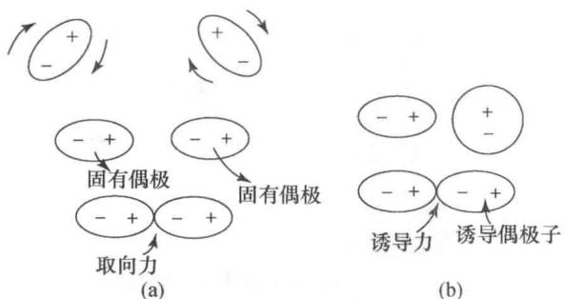 图 取向力与诱导力的微观机制——(a) 极性分子间固有偶极的取向作用；(b) 极性分子诱导非极性分子产生诱导偶极

9.2 氢键
形成条件（缺一不可）： 1. 有 X-H 键（X = F、O、N） 2. Y 上有孤对电子（Y = F、O、N） 3. X、Y 电负性大、半径小
氢键本质上是较强、较定向的偶极-偶极作用，强度介于普通分子间作用力和化学键之间。水分子既能供出 2 个 O-H，又有 2 对孤对可作受体，所以能形成四面体氢键网络；NH₃ 的网络能力就弱得多。判断能否形成氢键时，要同时检查供体 X-H 和受体孤对两个条件，CH₄ 这类 C-H 键不算。
氢键的定量数据（参考教材表12.11）：
氢键类型 | 键能/(kJ/mol) | 键长/pm | 强度分类 | 典型实例
F-H···F | 28.1 | 255 | 强氢键 | HF晶体
O-H···O | 18.8 | 276 | 中强氢键 | H₂O晶体
N-H···F | 20.9 | 268 | 中强氢键 | NH₄F
N-H···O | 20.9 | 286 | 中强氢键 | 蛋白质
N-H···N | 5.4 | 338 | 弱氢键 | NH₃晶体
C-H···O | ~4 | ~320 | 极弱氢键 | 有机晶体
氢键强度分类（参考教材表12.12）： - 弱氢键（<10 kJ/mol）：C-H···O、N-H···N 等 - 中强氢键（10-25 kJ/mol）：O-H···O、N-H···O 等 - 强氢键（25-40 kJ/mol）：F-H···F - 超强氢键（>40 kJ/mol）：[F-H-F]⁻（接近共价键强度）
理解要点 氢键的方向性（~180°）和饱和性是传统观点。当代研究认为，氢键本质上是较强的偶极-偶极相互作用，方向性和饱和性并非绝对——弱氢键可以明显偏离180°，超强氢键则接近共价键特征。
例题 [沸点预测]：排列以下分子的沸点顺序并解释：CH₄、SiH₄、GeH₄、H₂O 氢键的特点： - 方向性：X-H···Y 趋向于直线排列（~180°） - 饱和性：每个 X-H 只能与一个 Y 形成氢键
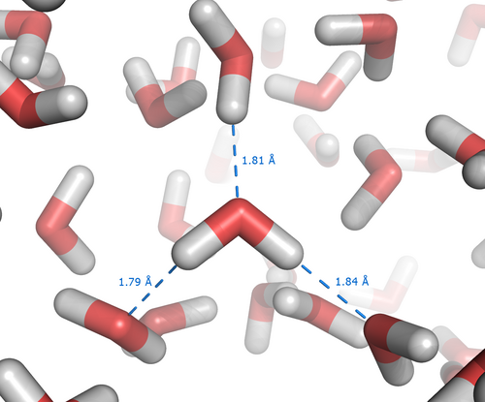 图 水分子间的氢键——蓝色虚线表示氢键，标注键长（~1.8 Å）。每个水分子可形成 4 条氢键（2 条作为供体 O-H→，2 条作为受体 ←O:），构成四面体网络。氢键键长（~1.8 Å）远短于范德华接触距离（~2.6 Å），说明氢键有显著的静电吸引成分
氢键对物性的影响：
性质 | 效应 | 经典例证
沸点 | 含氢键的分子沸点大幅升高 | H₂O(100°C) vs H₂S(-60°C)
深度辨析：为什么 HF 沸点（20°C）低于 H₂O（100°C），尽管 F-H···F 氢键（28 kJ/mol）比 O-H···O（19 kJ/mol）更强？ 关键在于每个分子能形成几条氢键：H₂O 中每个水分子可作 2 个供体 + 2 个受体 → 平均 ~3.6 条氢键/分子；HF 中每个 HF 只能作 1 个供体（只有 1 个 H），虽然 F 有 3 对孤对电子，但受空间位阻限制只能有效接受 ~1 个氢键 → 平均 ~2 条氢键/分子。总氢键数少 → 沸点低。 | 溶解度 | 溶质与溶剂形成氢键→溶解度增大 | NH₃ 在水中溶解度极大 | | 密度 | 冰中氢键形成空旷结构→密度小于水 | 冰浮于水上 |
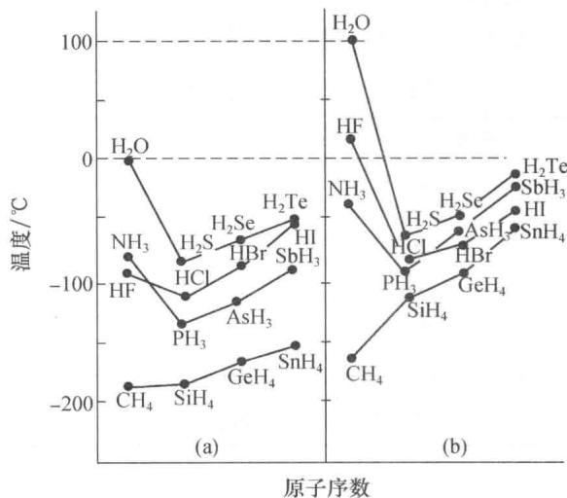 图 氢化物沸点反常——H₂O、NH₃、HF 因氢键导致沸点远高于同族其他氢化物，是氢键存在的最直观证据
冰的结构——氢键如何决定密度异常
冰中氢键的定量描述（参考教材§12.8.2）：每个 H₂O 分子通过 4 条氢键（2 条 O-H→ 作为供体，2 条 ←O: 作为受体）与相邻 4 个 H₂O 形成正四面体配位，构成开放的六方晶格骨架。
冰密度小于水的物理机制： 1. 冰中：每个 H₂O 严格形成 4 条氢键→四面体骨架→分子间距大→结构空旷→密度 0.92 g/cm³ 2. 冰融化时：约 30% 的氢键断裂→开放骨架部分崩溃→分子可以更紧密地堆积→密度增大 3. 4°C 时：氢键断裂与热膨胀达到平衡→密度达最大值 1.00 g/cm³ 4. >4°C：热膨胀效应主导→密度重新下降
融化的能量分配：冰的熔化热为 5.0 kJ/mol，约为氢键总能量（每分子 4 条 × 18.8 kJ/mol ÷ 2 = ~38 kJ/mol）的 13%。这说明融化时只断裂了少部分氢键，大部分氢键在液态水中仍然存在——这就是为什么液态水仍有很高的沸点（100°C）。
生物学意义：冰浮于水面→水底生物在冬季不会被冻死。蛋白质中的 α-螺旋靠 N-H···O=C 氢键维系；DNA 双螺旋的碱基配对（A-T、G-C）也靠氢键精确识别——氢键是生命结构的分子”魔术贴”。

9.3 分子内氢键——对物性的相反影响
定义：同一分子内部的氢供体与氢受体之间形成的氢键（如邻硝基苯酚中 O-H···O=N）。它会“占用”供体和受体，削弱分子间缔合，所以常使沸点降低。
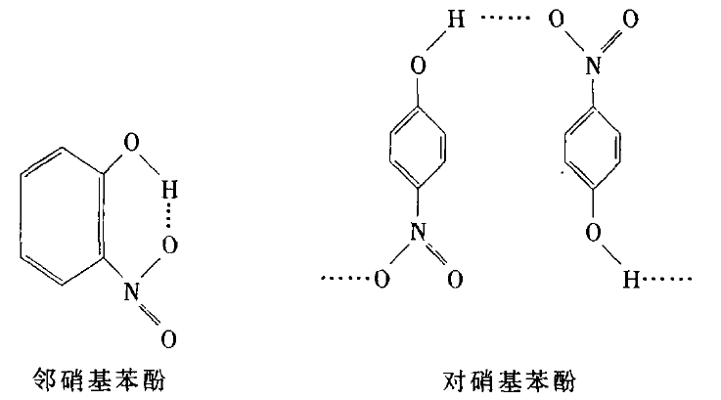 图 邻硝基苯酚的分子内氢键示意图——O-H 与邻位硝基氧形成近六元环闭合，供体被“占用”，因此更难像对位异构体那样通过分子间氢键强烈缔合。
经典对比：邻硝基苯酚 vs 对硝基苯酚
 | 邻硝基苯酚 | 对硝基苯酚
氢键类型 | 分子内氢键（O-H···O=N，形成六元环） | 分子间氢键（O-H···O，形成链状缔合体）
沸点 | 214°C（低） | 279°C（高）
原因 | 分子内氢键”占用”了 O-H，减少了分子间氢键机会 → 分子间作用力弱 → 沸点低 | 分子间氢键使多个分子缔合 → 有效分子量增大 → 沸点高
其他分子内氢键案例： - 水杨酸（邻羟基苯甲酸）：分子内 O-H···O=C 氢键 → 比对羟基苯甲酸更易挥发 - 邻氟苯酚：分子内 F···H-O 氢键 → 沸点低于对位异构体
如果分子中同时含有氢供体（-OH、-NH₂ 等）和氢受体（=O、=N 等），且空间上能形成五元或六元环，就可能形成分子内氢键；邻/间/对位异构体的沸点差异常可作为验证。

9.4 溶剂极性与溶剂化作用
考纲把“分子间作用力”再往前推进一步，就是要求会解释为什么某些物质在某类溶剂里稳定、易溶、易电离。关键词只有两个：溶剂极性和溶剂化。
9.4.1 三类常见溶剂
类型 | 代表溶剂 | 主要特征 | 最常溶什么
极性质子溶剂 | H₂O、CH₃OH、C₂H₅OH | 既有较大偶极矩，又能提供 O-H / N-H 形成氢键 | 离子、极性分子、能形成氢键的物质
极性非质子溶剂 | 丙酮、乙腈、DMSO | 极性大，但不能提供质子型氢键 | 许多极性分子与部分盐类
非极性溶剂 | 苯、CCl₄、正己烷 | 偶极矩很小，主要靠色散力作用 | 非极性或弱极性分子
相似相溶不是死规则，而是“主导相互作用相匹配”：离子/强极性溶质更需要离子-偶极、偶极-偶极或氢键来稳定；非极性溶质更适合进入以色散力为主的环境。
9.4.2 什么是溶剂化
溶剂化（solvation）：溶质粒子被溶剂分子包围并稳定下来的过程；若溶剂是水，就叫水合（hydration）。
最重要的几类溶剂化作用：
溶质类型 | 主要稳定作用 | 典型结果
离子（Na⁺、Cl⁻、Mg²⁺） | 离子-偶极作用 | 在水中易被稳定分散，晶格被“拆开”后可溶解或电离
极性分子（NH₃、SO₂、丙酮） | 偶极-偶极 + 氢键（若可形成） | 在极性溶剂中溶解度较大
非极性分子（I₂、烃类） | 色散力 | 在非极性溶剂中更易溶解
电荷密度越大，溶剂化通常越强。 小半径、高电荷离子（如 Mg²⁺、Al³⁺）会强烈吸引水分子，因此往往有显著水合效应。
9.4.3 结构化学里的三个直接应用
- NaCl 易溶于水，不易溶于苯：水分子偶极矩大，能分别稳定 Na⁺ 和 Cl⁻；苯几乎不能提供足够的离子稳定作用。
- I₂ 易溶于 CCl₄：二者都以色散力为主，溶质进入溶剂后不会破坏强偶极或氢键网络。
- NH₃ 在水中溶解度大：既因为 NH₃ 是极性分子，又因为它能与水形成氢键，还能部分发生酸碱作用。
做题时的判断顺序：先看溶质是”离子 / 极性分子 / 非极性分子”，再看溶剂能提供哪类稳定作用，最后再判断是否还叠加氢键或酸碱反应。

十、结构预测工具链

10.1 分子结构预测流程图
先记住这条黑白打印也能直接使用的文字版流程，做题时按顺序往下走：
- 先画 Lewis 结构 先确定总价电子数、骨架、单键、多键、孤对和形式电荷。
- 再做 VSEPR 只数中心原子的 σ键 + 孤对，写成 AX_{n}E_{m}，判断空间构型。
- 再定杂化 用电子对总数对应杂化类型，解释键角和 σ/π 键来源。
- 结构刚判出来，就顺手看极性 先看键是否有极性，再看几何是否对称，最后决定偶极矩能否抵消。
- 遇到等键长或共振异常时，检查离域 π 看是否共面、是否有平行 p 轨道、能否写成 π_{n}^{m}。
- 遇到陌生粒子时，用等电子体找熟模板 先算总价电子数，再去找 CO₂、NO₃⁻、SO₄²⁻ 这类熟结构做迁移。
- 遇到键级/磁性反常时，切到 MO 重点处理 O₂、N₂、NO、O₂⁻ 这类双原子或小分子。
- 最后再落到分子间力和物性 再解释沸点、溶解度、缔合与结构反常。
做题时遇到的问题 | 优先调用的工具
不会连键，不确定中心原子和孤对 | Lewis 结构
不会判断三维形状 | VSEPR
不会解释键角为什么偏离理想值 | 杂化轨道
想知道分子是不是极性 | 偶极矩 + 对称性
发现键长平均化、共振、平面化 | 离域π键
题目很陌生，但总价电子数看起来熟悉 | 等电子体
发现顺磁性、反磁性、分数键级 | MO 理论
要比较沸点、溶解度、缔合强弱 | 极性 + 分子间力
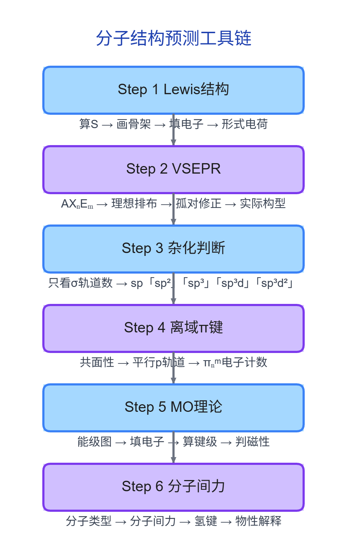
解题顺序统一按 Lewis 结构 → VSEPR → 杂化轨道 → 极性快判 → 离域 π 键 → 等电子体 → MO 理论 → 分子间力 推进；需要回看时，对应跳到 分子结构基础-超级充实版（自学完整）#2.2 Lewis 结构书写 —— 五步法、分子结构基础-超级充实版（自学完整）#3.1 电子对排斥原则、分子结构基础-超级充实版（自学完整）#4.4 杂化类型与几何构型、分子结构基础-超级充实版（自学完整）#3.4 第一轮课堂插入：结构一判出来，立刻顺手判断极性、分子结构基础-超级充实版（自学完整）#5.1 形成条件、分子结构基础-超级充实版（自学完整）#6.1 定义、分子结构基础-超级充实版（自学完整）#7.1 为什么需要 MO 理论？、分子结构基础-超级充实版（自学完整）#9.1 分子间力概述。

10.2 结构判断速查表
工具 | 核心公式/规律 | 适用场景 | 常见陷阱
Lewis 结构 | 五步法；FC = 价电子 - 孤对 - ½成键 | 判断成键方式和电子分布 | 形式电荷 ≠ 实际电荷
VSEPR | AX_{n}E_{m}；孤对-孤对 > 孤对-成键 > 成键-成键 | 预测分子构型 | 多重键视为 1 个区域
杂化轨道 | σ 键数 + 孤对轨道数 → 杂化类型 | 解释键角和构型 | 杂化发生在成键过程中
离域π键 | π_{n}^{m}：共面 + 平行 p 轨道 + m < 2n | 分析共轭体系 | 电子计数错误（常见漏计或重计）
等电子体 | 同价电子数 + 同原子数 → 同结构 | 推断未知物种 | 忘了必须同时满足两个条件
MO 理论 | 键级 = (成键-反键)/2 | 判断键级、磁性 | B₂-N₂ 与 O₂-F₂ 能级顺序不同
分子间力 | 取向力（极性）+ 诱导力（极化）+ 色散力（所有） | 解释物性 | 氢键与范德华力混淆

十一、易错点与常见陷阱
以下整理了历年竞赛和模考中学生最容易犯的错误。建议做题前先扫一遍。
编号 | 易错点 | 正确理解
1 | 杂化理论预测分子几何 | 错！VSEPR 预测几何，杂化是事后解释。流程：VSEPR 预测 → 杂化归因。不能用杂化反过来猜形状
2 | 形式电荷 = 原子真实电荷 | 错！形式电荷是电子计数的”账本工具”，不等于原子实际携带的电荷
3 | 共振式的任一结构是”真实”的 | 错！只有共振杂化体是真实的。单个共振式只是理论构造
4 | 直线形一定对应 sp 杂化 | 错！CO₂ 是 sp，但 I₃⁻ 是 sp³d，XeF₂ 也是 sp³d。必须先数电子对数
5 | 5 对电子时孤对放轴向 | 错！三角双锥中孤对优先占赤道位（90° LP-BP 排斥最少）
6 | 6 对电子时两个孤对放邻位 | 错！八面体中两个孤对取反式（180°对位，零个 90° LP-LP 排斥）
7 | 用同一能级顺序填所有双原子 MO | 错！B₂/C₂/N₂ 用 π_{2p} < σ_{2p} 顺序，O₂/F₂ 用 σ_{2p} < π_{2p} 顺序
8 | 不饱和度 = 只有双键/三键 | 错！环也是不饱和度的来源。C₃F₄ 可能是丙二烯、环丙烯或环丙烷外双键
9 | VSEPR 电子计数时终端 O/S 提供电子 | 错！双键连接的终端 O/S 对中心原子电子计数贡献为 0。只有卤素型终端原子贡献 1e⁻
10 | 分子间力以色散力为主”不重要” | 错！色散力虽弱但无处不在，且对大分子（如蛋白质折叠）至关重要。H₂O 的色散力（9.0 kJ/mol）仍占总作用力的 19%

十二、练习题
第一轮训练顺序建议： 1. 先做 题型-Lewis结构式书写，把“画结构 → 看形式电荷”练顺。 2. 再做本讲 12.1 基础巩固，把 Lewis / VSEPR / 极性连成一条链。 3. 12.2 用来做迁移，12.3 真题挑战 更适合作阶段检测，不建议一上来就做。
选题口径：本轮主练仍以教材题、常规竞赛资源和结构稳定的经典题为主；真题主要用来校准方向，不作为起步训练的主体。

12.1 基础巩固
以下习题选自《普通化学原理（第4版）》第12章、《上海中学竞赛课程》第1分册及竞赛讲义。
1. [普化原理12-1] 写出下列各离子的核外电子构型，并指出其属于哪一类离子构型：Al³⁺、Fe²⁺、Bi³⁺、Cd²⁺、Mn²⁺、Hg²⁺、Ca²⁺、Br⁻。
2. [普化原理12-6] 画出下列各分子（或离子）的Lewis结构：CO₂、Cl₂CO、ClO₃⁻、PH₄⁺、HO₂⁻、CN⁻、F₂N-NF₂、H₂C=CHCl、HO-NO₂、H₃C-CHO、N₂O₃。
3. [普化原理12-7] 画出Si、P、S三元素在生成(1)SiF₄；(2)PCl₃；(3)SF₄时的杂化轨道类型（注明等性或不等性）。
4. [普化原理12-8] 指出下列各分子中各个C原子所采用的杂化轨道：(1)CH₄；(2)C₂H₂；(3)C₂H₄；(4)H₃COH；(5)CH₂O；(6)H₃C-C≡C-CH₃。
5. [普化原理12-9] (1)指出OF₂、NF₅、XeF₄中哪些可能存在及其几何构型；(2)已知N₂H₄有极性，N原子以何种杂化轨道成键？最多几个原子共面？
6. [普化原理12-15] 用VSEPR理论判断以下分子/离子的空间几何构型：NO₂、NF₃、SO₃²⁻、ClO₄⁻、CS₂、BO₃³⁻、SiF₄、H₂S、AsO₃³⁻、ClO₃⁻。
7. [普化原理12-16] 填充下表：H₂S、SbCl₅、ICl₃、AlF₆³⁻、XeF₄的中心原子杂化类型、电子对几何、分子几何构型、VSEPR符号。
8. [普化原理12-12] 写出下列分子/离子可能的共振体：(1)NO₂⁻和O₃；(2)SO₃和CO₃²⁻。
9. [上海中学第1分册/2000初赛] 1999年合成新化合物X，相对分子质量64，含碳93.8%、氢6.2%。X有3种化学环境不同的H和4种不同的C，同时存在C-C、C=C和C≡C三种键，且C=C键比寻常的短。(a)X的分子式；(b)画出可能结构式。
10. [上海中学第1分册/IChO预备题] 用VSEPR解释：(1)N、P、As、Sb氢化物键角从上到下变小；(2)NH₃键角107°而NF₃为102.5°；PH₃为93.6°而PF₃为96.3°。
11. [普化原理12-19] 判断下列各组中哪种化合物键的极性较大：(1)ZnO与ZnS；(2)HI、HCl、HF、HBr；(3)H₂S、H₂Se、H₂Te；(4)NH₃与NF₃；(5)F₂O与H₂O。
12. [普化原理12-21] 判断下列各组分子间存在什么形式的作用力：(1)H₂S；(2)CH₄；(3)Ne与H₂O；(4)CH₃Br；(5)NH₃；(6)Br₂与CCl₄。
13. [普化原理12-22] 按沸点由低到高排列并说明理由：(1)H₂、CO、Ne、HF；(2)CF₄、CCl₄、CBr₄、CI₄。
14. [普化原理12-13] 写出所有第二周期同核双原子分子的MO表示式，判断哪些不能稳定存在，哪些是顺磁性，哪些是反磁性。
15. [普化原理12-14] 画出NO分子轨道能级图（与N₂相似），写出NO和NO⁺的MO表示式，计算键级，比较稳定性。

12.1b 主线加练（不与上面重复）
这一组专门服务第一轮课堂主线，尽量把“Lewis → VSEPR → 杂化 → 极性 / 等电子体 / MO”串成一条短链。
A1. 写出 SOCl₂ 的 Lewis 结构，并判断： (1) 中心 S 周围有几对电子；(2) $AX_{n}$$E_{m}$ 类型；(3) 空间构型；(4) 是否为极性分子。
A2. 写出 ICl₂⁻ 的 Lewis 结构，判断其电子对构型、分子构型和中心原子杂化类型。
A3. OCN⁻ 与 CO₂ 互为等电子体。写出 OCN⁻ 的一种主要 Lewis 结构，并判断中心 C 的杂化方式和整体构型。
A4. 比较 BCl₃ 与 BCl₄⁻： (1) 中心原子的杂化方式； (2) 空间构型； (3) 哪一个更可能有偶极矩为 0。
A5. cis-1,2-二氯乙烯 与 trans-1,2-二氯乙烯 哪个是极性分子？说明理由。
A6. CO、CN⁻、NO⁺ 互为等电子体。判断这三种微粒的键级和磁性。

12.2 竞赛入门
以下习题选自《上海中学竞赛课程》第1分册、《普通化学原理（第4版）》第12章及竞赛讲义。
16. [上海中学第1分册] 写出ClF₃、BrF₅、IF₇、ClO₄⁻、ClO₂⁻、ICl₄⁻、BrF₂⁺的价层电子对构型、空间几何构型和中心原子杂化态。
17. [上海中学第1分册] 纯液态IF₅的导电性比预估的要强得多。试指出该体系中存在的离子型体及其几何构型。
18. [上海中学第1分册] 就BF₃回答：(1)几何构型及成键情况；(2)分子是否有极性？(3)BF₃与乙醚混合后B-F键长从130 pm增至141 pm，解释新化合物的成键情况。
19. [上海中学第1分册/1997全国初赛改编] PCl₅加热到160°C不经液态直接变为蒸气，180°C下蒸气密度为9.3 g/L（标况），极性为零，P-Cl键长为204 pm和211 pm两种。继续加热到250°C时压力为计算值两倍。加压下148°C液化，形成能导电的熔体，P-Cl键长为198 pm和206 pm两种。(a)180°C蒸气中存在什么分子？画出立体结构。(b)250°C蒸气中存在什么分子？(c)熔体为什么能导电？(d)PBr₅熔体也能导电但只有一种P-Br键长，解释原因。
20. [上海中学第1分册/IChO预备题] 用VSEPR比较：(1)CCl₄、SCl₄、XeF₄的几何构型、价电子对数和实际构型；(2)BeCl₂、SnCl₂、H₂S、XeF₂的几何构型；(3)比较PX₃（X=F,Cl,Br,I）的构型和最大键角，解释PH₃键角小于卤化磷的原因。
21. [上海中学第1分册/IChO] O₂⁺、O₂、O₂⁻、O₂²⁻物种中：(1)判断哪些是氧化产物、哪些是还原产物；(2)给出含各离子的一种化合物化学式；(3)比较键级和磁性。
22. [上海中学第1分册/2004全国初赛] 铜催化下NH₃与F₂反应得到铵盐和三角锥形分子A（键角102°，偶极矩0.78×10⁻³⁰ C·m）。(a)写出A的分子式和合成反应方程式；(b)A的质子化热明显小于NH₃，解释原因；(c)A与汞共热得汞盐和一对异构体B、C（相对分子质量66），写出方程式和B、C的立体结构。
23. [初赛讲义例题3.14] NH₃中∠HNH=106.7°，而Zn(NH₃)₆²⁺中∠HNH=109.5°。解释原因。
24. [初赛讲义例题3.16] 在浓H₂SO₄中I₂与HIO₃以2:1反应，电导实验证明阳离子总数为加入HIO₃的8倍，所有阳离子不含硫。(a)给出含碘阳离子的化学式；(b)体系中还生成少量I₅⁺，它有N型和W型两种构型异构体，分别画出结构并标明形式电荷。
25. [初赛讲义习题3.28] (a)只考虑电子效应，比较NH₃、NF₃、NCl₃和H₂O、H₂S、H₂Se两组物质的键角大小；(b)已知键角N(CH₃)₃ < N(CF₃)₃，对比(a)的结论你有什么发现？

12.3 真题挑战
26. [第34届初赛] C₃F₄ 的 Lewis 结构与杂化
画出小分子 $C_{3}F_{4}$ 的 Lewis 结构，标出三个碳原子成键时所采用的杂化轨道。
27. [第29届初赛] 锡元素推断
金属 A 常用于铁的防护。A 与氯气反应，生成易挥发的液态物质 B，B 和过量 A 反应生成具有还原性的物质 C，C 可以还原 $Fe^{3+}$；B 和格氏试剂 $C_{6}H_{5}MgBr$ 反应生成 D（只含元素 A、碳和氢）。D 和 B 反应得到 E，E 水解、聚合成链状的 F 并放出 HCl。向 B 的盐酸溶液中通入 $H_{2}S$，得到金黄色沉淀 G（俗名“金粉”），G 溶于硫化铵溶液得到 H。向 C 的盐酸溶液中通入 $H_{2}S$，得到黑色沉淀 I，I 可溶于多硫化铵溶液但不溶于硫化铵溶液。写出 A～I 的化学式。
28. [第31届初赛] 钌(II)配合物的化学式与杂化
钌的配合物在发光、光电、催化、生物等领域备受关注。
研究者制得一种含混合配体的 $Ru(II)$ 配合物 $[{Ru(bpy)}_{n}(phen)_{3−n}](ClO_{4})_{2}$（其中 bpy 为 2,2’-联吡啶，phen 为 1,10-菲咯啉）。元素分析结果给出 C、H、N 的质量分数分别为 48.38%、3.06%、10.54%。磁性测量表明该配合物呈抗磁性。
- 推算配合物化学式中的 $n$ 值
- 写出中心钌原子的杂化轨道类型
29. [改编题] 冠醚配合物的结构与匹配
12-冠-4（12-crown-4）是一种环状醚配体，能选择性地与某些碱金属离子配位。
- 画出 12-冠-4 的结构式，并指出其配位原子
- 12-冠-4 与 $Li^{+}$ 和 $Na^{+}$ 形成的配合物中，哪个更稳定？从离子半径与空腔大小匹配的角度解释
- 如果将 12-冠-4 替换为 18-冠-6，哪个碱金属离子（$Na^{+}$、$K^{+}$、$Cs^{+}$）与之配位最稳定？说明理由
30. [改编题] 分子间作用力与物理性质
以下各组物质中，解释沸点高低顺序的原因：
- $HF>HCl>HBr>HI$（沸点顺序反常）
- $H_{2}O>H_{2}S>H_{2}Se>H_{2}Te$（按分子量应递增，实际 H₂O 反常高）
- 正戊烷 > 异戊烷 > 新戊烷（同分异构体沸点递减）

十三、参考答案

13.1 典型例题答案
例1. XeF₂ 的总价电子数为 8 + 2×7 = 22。Lewis 结构可写作 F-Xe-F，两端 F 各带 3 对孤对电子，Xe 带 3 对孤对电子。各原子的形式电荷都为 0。Xe 周围共有 5 对电子，电子对几何为三角双锥，3 对孤对占赤道位，故分子构型为直线形。按第一轮常用写法，中心 Xe 可记为 sp³d 杂化；更本质的描述可用三中心四电子键模型。
例2. (CH₃)₃N 中 N 为 3 个 σ 键 + 1 对孤对电子，属 AX₃E，分子构型为三角锥形，常写作 sp³。而 (SiH₃)₃N 中 N 的孤对电子可以向 Si-N 骨架中的受体轨道离域，使孤对电子不再像胺那样高度定域，因此 N 周围更接近平面三角形，可近似看作更接近 sp²。这类”反常平面化”不能简单理解为 N 真正调用 3d 轨道，更稳妥的说法是孤对电子离域削弱了三角锥化趋势。
例3. N₂ 的 MO 排布为 σ_{2s}²σ_{2s}*²π_{2p}⁴σ_{2p}²，键级为 (8-2)/2 = 3，反磁性。O₂ 的 MO 排布为 σ_{2s}²σ_{2s}*²σ_{2p}²π_{2p}⁴π_{2p}*²，键级为 (8-4)/2 = 2，含 2 个未成对电子，故为顺磁性。O₂⁻ 比 O₂ 多 1 个电子，该电子进入 π_{2p}*，键级变为 (8-5)/2 = 1.5，仍有未成对电子，故也为顺磁性。因此三者的键级大小规律为 N₂ > O₂ > O₂⁻。
例4. H₂O 的沸点远高于 H₂S，核心原因是 H₂O 分子间能形成广泛氢键网络，而 H₂S 不能形成强氢键，分子间主要只有较弱的取向力和色散力。NH₃ 在水中溶解度大，一方面因为 NH₃ 为极性分子，能与 H₂O 形成氢键；另一方面 NH₃ 还能与水发生弱酸碱反应生成 NH₄⁺ 和 OH⁻。PH₃ 的极性较弱，与水的氢键作用也很差，因此溶解度明显更小。
例5. SO₂ 的 Lewis 结构可先写成 O=S-O⁻ 与 ⁻O-S=O 两个主要共振式，S 上有 1 对孤对电子，双键 O 形式电荷为 0，单键 O 为 -1，S 为 +1。由此可知 SO₂ 的真实结构是这两者的共振杂化体，两个 S-O 键等价，平均键级约为 1.5。中心 S 周围有 3 个电子区域，电子对几何为平面三角形，分子构型为V 形，S 常记作 sp² 杂化；若用离域 π 键语言描述，可写为 π₃⁴。S-O 键长介于单键和双键之间，正是离域与共振平均的结果。
例6. CO 与 N₂ 等电子，能级顺序可参照 N₂ 型分子轨道图，只是由于 O 的原子轨道能量更低，轨道成分分布不对称。CO 的键级为 3，所有电子成对，因此为反磁性。Lewis 结构常写作 :C≡O:，其中 C 带 -1 形式电荷，O 带 +1 形式电荷；若按电子来源追溯，三键中可视作含 2 个配位键。CO 比 N₂ 更易与过渡金属配位，是因为 CO 的 HOMO 在 C 端贡献较大，便于 C 端向金属进行 σ 给予；同时其低能 π* 轨道又便于接受金属 d 电子的 π 反馈，形成协同稳定作用。
例7. NCO⁻ 的 3 个常见八隅体共振式可写为 N≡C-O⁻、⁻N=C=O、N²⁻-C≡O⁺。其中 N≡C-O⁻ 最稳定，因为负电荷落在电负性更大的 O 上，且电荷分离最小。中心 C 两侧各有 1 个电子区域，因此 NCO⁻ 为直线形，C 为 sp 杂化。它与 CO₂、N₂O、NO₂⁺、SCN⁻ 等物种可作等电子类比。若把 N 换成 S 得到 SCO，中心 C 仍是 2 个电子区域，故构型仍为直线形，键角仍接近 180°，只是由于 S 的轨道更大、重叠效率不同，键长和电子分布会发生变化。
例8 [VSEPR推导]（§3.3）：IF₅ 中 I 有 7 个价电子 + 5 个 F 各提供 1 个 → 12 个电子 → 6 对 → 八面体。5 个键对 + 1 个孤对 → AX₅E₁。八面体中孤对只有一个位置选择（占据任一顶点），剩余 5 个原子呈四方锥形。杂化为 sp³d²。
例9 [杂化与键参数]（§4.5）：乙烷 C 为 sp³（s 成分 25%），乙烯 C 为 sp²（33%），乙炔 C 为 sp（50%）。s 成分越高→电子越靠近核→轨道越收缩→C-H 键越短、越强。C₂H₆: C-H 键长 109 pm、键能 410 kJ/mol；C₂H₄: 108 pm、≈427 kJ/mol；C₂H₂: 106 pm、≈523 kJ/mol。趋势 sp > sp² > sp³，与 s 成分递增一致。
例10 [MO键级与磁性]（§7.4）：O₂、O₂⁻、O₂²⁻ 都用 O₂ 型能级顺序（σ_{2p} < π_{2p}）。O₂: 12 个价电子，π_{2p}* 上 2 个单电子，键级 = 2，顺磁，键长 121 pm；O₂⁻: 13 个价电子，π_{2p}* 上 3 个电子，键级 = 1.5，顺磁，键长 128 pm；O₂²⁻: 14 个价电子，π_{2p}* 全满，键级 = 1，反磁，键长 149 pm。趋势：键级↓→键长↑→稳定性↓。O₂²⁻（过氧化物）中 O-O 键最弱。
例11 [Lewis结构与形式电荷]（§2.6后）：SCN⁻ 总价电子 16e⁻。共振式 (a) S=C=N⁻ 形式电荷 0/0/−1，(b) S⁻-C≡N 形式电荷 −1/0/0。两者均满足八隅体、形式电荷绝对值 ≤ 1。N 电负性(3.04) > S(2.58)，负形式电荷在 N 上更合理 → (a) 略优。但在配位化学中配位方式不同占优结构不同。
例12 [键数公式]（§2.5后）：CO₂ 键数 = ½[(8+8+8)−(4+6+6)] = ½(24−16) = 4 根键。两个 C=O 双键 = 4 根键 ✓。若画成 C-O 单键+三键也是 4 根，但形式电荷不合理（C=+1, 单键O=−1）。
例13 [5/6电子对VSEPR]（§3.3后）：ClF₃: 20e⁻ → 5对 → 三角双锥 → AX₃E₂ → 2个孤对占赤道位 → T形 → sp³d。I₃⁻: 15e⁻ → 5对 → AX₂E₃ → 3个孤对全占赤道位 → 直线形 → sp³d。ICl₄⁻: 32e⁻ → 6对 → 八面体 → AX₄E₂ → 2个孤对取反式 → 平面正方形 → sp³d²。
例14 [键角三因素]（§3.3后）：(1) CH₄(109.5°) > NH₃(107°) > H₂O(104.5°)，孤对压缩。(2) PX₃ 系列：PF₃(96.3°) < PCl₃(100.3°) < PBr₃(101.0°) < PI₃(102°)，配体电负性越小→成键对越靠近中心原子→成键对间排斥越大→键角越大。(3) HCHO 中 ∠HCO=122.1° > 120°，C=O 双键排斥大于 C-H 单键。
例15 [MO与电离能异常]（§7.5后）：N₂ HOMO = σ_{2p}（成键轨道）→ 移走电子需克服成键稳定化能 → IE₁(N₂) > IE₁(N)。O₂ HOMO = π_{2p}*（反键轨道）→ 移走电子反而增强净键合 → IE₁(O₂) < IE₁(O)。
例16 [NO的MO与稳定性]（§7.5后）：NO 11 个价电子，排布 σ_{2s}²σ_{2s}*²π_{2p}⁴σ_{2p}²π_{2p}*¹，键级 = 2.5，顺磁。NO⁺: 10e，键级 = 3.0（等电子于N₂），最稳定。NO⁻: 12e，键级 = 2.0，最不稳定。趋势 NO⁺ > NO > NO⁻。
例17 [Bent规则与H₂O₂]（§4.6后）：H₂O₂ 中 O 原子将更多 p 成分分配给电负性更大的 O 邻居，更多 s 成分分配给 H。与 H₂O（两个 O-H 键）相比，O-O 邻居的强吸电子效应进一步压缩 H-O-O 键角 → H-O-O < H-O-H（实验确认）。
例18 [沸点预测]（§9.2后）：CH₄(−161°C) < SiH₄(−112°C) < GeH₄(−88°C) < H₂O(100°C)。SiH₄/GeH₄ 沸点递增因色散力增强。H₂O 分子量仅 18 却沸点最高，因氢键(~18.8 kJ/mol)远强于色散力(~9 kJ/mol)。
例19 [BF₃键长异常]（§5.3后）：BF₃ 实验 B-F 键长 130 pm，但共价半径之和 = 152 pm。B sp² 杂化有空 p 轨道，3 个 F 各提供孤对电子形成 π₄⁶ 离域键 → 每个 B-F 键增加部分双键性质 → 键长缩短 22 pm。

13.2 基础巩固（对应§12.1）
1. [普化原理12-1] Al³⁺: 1s²2s²2p⁶(8电子构型)；Fe²⁺: [Ar]3d⁶(9-17电子构型)；Bi³⁺: [Xe]4f¹⁴5d¹⁰6s²(18+2构型)；Cd²⁺: [Kr]4d¹⁰(18电子构型)；Mn²⁺: [Ar]3d⁵(9-17电子构型)；Hg²⁺: [Xe]4f¹⁴5d¹⁰(18电子构型)；Ca²⁺: Ar；Br⁻: [Ar]3d¹⁰4s²4p⁶(8电子构型)。
2. [普化原理12-6] CO₂: O=C=O；Cl₂CO: Cl-C(=O)-Cl；ClO₃⁻: 以 Cl 为中心、含 1 对孤对电子的三角锥形结构（可写 3 个等价共振式）；PH₄⁺: 正四面体；HO₂⁻: H-O-O⁻；CN⁻: [:C≡N:]⁻；F₂N-NF₂: F₂N-NF₂；H₂C=CHCl: CH₂=CH-Cl；HO-NO₂: H-O-N⁺(=O)-O⁻，并在两个非羟基 O 之间存在共振；H₃C-CHO: CH₃-CHO；N₂O₃: O=N-O-NO₂（亚硝基与硝基通过桥氧连接）。
3. [普化原理12-7] SiF₄: sp³等性杂化（正四面体）；PCl₃: sp³不等性杂化（三角锥形，1个孤对）；SF₄: sp³d不等性杂化（跷跷板形，1个孤对在赤道位置）。
4. [普化原理12-8] CH₄: sp³；C₂H₂: 两个C均为sp；C₂H₄: 两个C均为sp²；H₃COH: C为sp³；CH₂O: C为sp²；H₃C-C≡C-CH₃: 甲基C为sp³，三键C为sp。
5. [普化原理12-9] (1) OF₂: 存在（V形）；NF₅: N在第二周期无d轨道，不能形成5个键→不存在；XeF₄: 存在（平面正方形）。(2) N₂H₄: N为sp³杂化（3个σ键+1个孤对）。反式构象中全部6个原子（2N + 4H）共面，顺式构象中最多5个原子共面。
6. [普化原理12-15] NO₂: V形（AX₂$E_{0.5}$，自由基）；NF₃: 三角锥形（AX₃E₁）；SO₃²⁻: 三角锥形（AX₃E₁）；ClO₄⁻: 正四面体（AX₄）；CS₂: 直线形（AX₂）；BO₃³⁻: 平面三角形（AX₃）；SiF₄: 正四面体（AX₄）；H₂S: V形（AX₂E₂）；AsO₃³⁻: 三角锥形（AX₃E₁）；ClO₃⁻: 三角锥形（AX₃E₁）。
7. [普化原理12-16] H₂S: sp³不等性/V形/$C_{2v}$/${\text{AX}}_{2}{\text{E}}_{2}$；SbCl₅: sp³d/三角双锥/$D_{3h}$/${\text{AX}}_{5}$；ICl₃: sp³d/T形/$C_{2v}$/${\text{AX}}_{3}{\text{E}}_{2}$；AlF₆³⁻: sp³d²/正八面体/$O_{h}$/${\text{AX}}_{6}$；XeF₄: sp³d²/平面正方形/$D_{4h}$/${\text{AX}}_{4}{\text{E}}_{2}$。
8. [普化原理12-12] NO₂⁻: [O=N-O]⁻$↔$[O-N=O]⁻（2个等价共振体）；O₃: [O=O-O]$↔$[O-O=O]（2个等价共振体）；SO₃: 3个等价共振体（S=O双键分别在三个位置）；CO₃²⁻: 3个等价共振体（C=O双键分别在三个位置）。
9. [上海中学/2000初赛] (a) 分子式：C₅H₄（MW=64，C: 5×12/64=93.8%，H: 4×1/64=6.2%）。(b) 不饱和度为 4，其中 1 个 C=C 和 1 个 C≡C 已贡献 3，还需要 1 个环。又因题目要求同时存在 C-C、C=C、C≡C 三种键，并且有 3 种 H、4 种 C，可确定结构为 3-乙炔基环丙-1-烯（3-ethynylcycloprop-1-ene）。其环内 C=C 因张力和弯曲键效应而比普通烯烃更短。
10. [上海中学/IChO] (1) N→Sb：中心原子半径增大→成键电子对离核更远→成键对间排斥减小→孤对压缩效果相对增强→键角变小。(2) NH₃(107°) vs NF₃(102.5°)：F电负性大→N-F键电子云偏向F→成键对靠近F远离N→成键对间排斥减小→孤对压缩更显著→键角更小。PH₃(93.6°) vs PF₃(96.3°)：P半径大，孤对效应已经很强；但F的强电负性使P-F键电子云外移→成键对排斥略增→PF₃反而略大于PH₃。
11. [普化原理12-19] (1) ZnO > ZnS（O电负性3.5 > S的2.5）；(2) HF > HCl > HBr > HI（F电负性4.0最大）；(3) H₂S > H₂Se > H₂Te（同族向下电负性减小，H-X 键极性减小）；(4) NF₃ > NH₃（F电负性3.98 > H的2.20）；(5) H₂O > F₂O（O-H 键极性大于 O-F 键）。
12. [普化原理12-21] (1) H₂S: 色散力+取向力+诱导力；(2) CH₄: 仅色散力；(3) Ne与H₂O: 色散力+诱导力；(4) CH₃Br: 色散力+取向力+诱导力；(5) NH₃: 色散力+取向力+诱导力+氢键；(6) Br₂与CCl₄: 色散力+诱导力。
13. [普化原理12-22] (1) H₂ < Ne < CO < HF。H₂与 Ne 均为非极性粒子，主要靠色散力；Ne 的极化率更大，沸点高于 H₂。CO 为弱极性分子，除色散力外还有取向力，故高于 Ne。HF 可形成氢键，沸点最高。(2) CF₄ < CCl₄ < CBr₄ < CI₄。同系物主要比较色散力，分子量越大、极化率越大，沸点越高。
14. [普化原理12-13] Li₂: σ$​_{1s}^{2}$σ$​_{1s}^{*2}$σ$​_{2s}^{2}$，键级1，稳定，反磁性；Be₂: σ$​_{1s}^{2}$σ$​_{1s}^{*2}$σ$​_{2s}^{2}$σ$​_{2s}^{*2}$，键级0，不能稳定存在；B₂: σ$​_{1s}^{2}$σ$​_{1s}^{*2}$σ$​_{2s}^{2}$σ$​_{2s}^{*2}$π$​_{2p}^{2}$，键级1，稳定，顺磁性；C₂: σ$​_{1s}^{2}$σ$​_{1s}^{*2}$σ$​_{2s}^{2}$σ$​_{2s}^{*2}$π$​_{2p}^{4}$，键级2，稳定，反磁性；N₂: σ$​_{1s}^{2}$σ$​_{1s}^{*2}$σ$​_{2s}^{2}$σ$​_{2s}^{*2}$π$​_{2p}^{4}$σ$​_{2p}^{2}$，键级3，稳定，反磁性；O₂: σ$​_{1s}^{2}$σ$​_{1s}^{*2}$σ$​_{2s}^{2}$σ$​_{2s}^{*2}$σ$​_{2p}^{2}$π$​_{2p}^{4}$π$​_{2p}^{*2}$，键级2，稳定，顺磁性；F₂: σ$​_{1s}^{2}$σ$​_{1s}^{*2}$σ$​_{2s}^{2}$σ$​_{2s}^{*2}$σ$​_{2p}^{2}$π$​_{2p}^{4}$π$​_{2p}^{*4}$，键级1，稳定，反磁性；Ne₂: σ$​_{1s}^{2}$σ$​_{1s}^{*2}$σ$​_{2s}^{2}$σ$​_{2s}^{*2}$σ$​_{2p}^{2}$π$​_{2p}^{4}$π$​_{2p}^{*4}$σ$​_{2p}^{*2}$，键级0，不能稳定存在。因此不能稳定存在的是 Be₂、Ne₂；顺磁性分子是 B₂、O₂；其余稳定分子为反磁性。
15. [普化原理12-14] NO: σ$​_{2s}^{2}$σ$​_{2s}^{*2}$σ$​_{2p}^{2}$π$​_{2p}^{4}$π$​_{2p}^{*1}$，键级=(8-3)/2=2.5，顺磁性（1个未成对电子）；NO⁺: σ$​_{2s}^{2}$σ$​_{2s}^{*2}$σ$​_{2p}^{2}$π$​_{2p}^{4}$，键级=(8-2)/2=3，反磁性。NO⁺更稳定（键级更大、无未成对电子）。

13.2b 主线加练（对应§12.1b）
A1. SOCl₂：总价电子数 26。S 为中心，常写作 O=SCl₂，S 上有 1 对孤对电子。中心 S 周围共有 4 个电子区域 → AX₃E₁，电子对构型为四面体，分子构型为三角锥形，为极性分子。
A2. ICl₂⁻：I 为中心，总价电子数 22。中心 I 周围 2 个键对 + 3 对孤对 → AX₂E₃，电子对构型为三角双锥，分子构型为直线形，中心原子杂化可记为 sp³d。
A3. OCN⁻ 可写作 O=C=N⁻（或 $​^{−}​$O-C≡N 的共振形式）。与 CO₂ 等电子，因此中心 C 为 sp 杂化，整体为直线形。
A4. BCl₃：B 为 sp²，平面三角形；BCl₄⁻：B 为 sp³，正四面体。二者都属于高对称构型，键偶极可完全抵消，因此都可视为 偶极矩为 0。
A5. cis-1,2-二氯乙烯 是极性分子，trans-1,2-二氯乙烯 为非极性分子。因为两者都近似平面，但 trans 构型中两个 C-Cl 键矩方向相反、彼此抵消；cis 构型中不能完全抵消。
A6. CO、CN⁻、NO⁺ 都有 10 个价电子，互为等电子体，可类比 N₂。三者键级都取 3，且电子全部成对，因此都为 反磁性。

13.3 竞赛入门（对应§12.2）
16. [上海中学] ClF₃: T形/sp³d/AX₃E₂；BrF₅: 四方锥/sp³d²/AX₅E₁；IF₇: 五角双锥/sp³d³/AX₇；ClO₄⁻: 正四面体/sp³/AX₄；ClO₂⁻: V形/sp³/AX₂E₂；ICl₄⁻: 平面正方形/sp³d²/AX₄E₂；BrF₂⁺: V形/sp³/AX₂E₂。
17. [上海中学] IF₅自耦电离：2IF₅ ⇌ IF₄⁺ + IF₆⁻。IF₄⁺：跷跷板形（AX₄E₁，三角双锥电子对构型）；IF₆⁻：畸变八面体（AX₆E₁）。液态中存在离子，因此导电性显著增强。
18. [上海中学] (1) BF₃: 平面三角形，B sp²杂化，B-F为σ键，B有空p轨道接受F的孤对形成p-pπ键（B-F键有部分双键特征）。(2) 无极性（平面对称）。(3) BF₃+乙醚→F₃B:O(CH₂CH₃)₂加合物，B由sp²变为sp³，B-F键长从130增至141 pm（π键断裂、B-F键级降低）。
19. [上海中学/1997初赛] (a) 180°C: PCl₅分子（M=208.5，ρ=9.3 g/L → M=9.3×22.4=208，吻合）。三角双锥结构。(b) 250°C: PCl₅ ⇌ PCl₃ + Cl₂（压力2倍→完全解离）。(c) 熔体导电：2PCl₅ ⇌ PCl₄⁺ + PCl₆⁻（自耦电离产生离子）。(d) PBr₅熔体：PBr₄⁺ + Br⁻（只有一种P-Br键长→PBr₄⁺为四面体，Br⁻为独立离子）。
20. [上海中学/IChO] (1) CCl₄: AX₄正四面体；SCl₄: AX₄E₁跷跷板形（孤对在赤道位）；XeF₄: AX₄E₂平面正方形（两孤对在对位）。(2) BeCl₂: AX₂直线形；SnCl₂: AX₂E₁V形；H₂S: AX₂E₂V形；XeF₂: AX₂E₃直线形。(3) PX₃: 都是三角锥形。键角大小规律为 PF₃(96.3°) < PCl₃(100.3°) < PBr₃(101.0°) < PI₃(102°)，因为卤素原子半径增大、成键电子对之间的空间排斥增强。PH₃(93.6°) < PF₃：H 半径远小于 F，成键对之间排斥更弱，因此键角更小。
21. [上海中学/IChO] O₂⁺: 键级2.5，顺磁；O₂: 键级2，顺磁；O₂⁻: 键级1.5，顺磁；O₂²⁻: 键级1，反磁。化合物：KO₂(超氧化钾)、Na₂O₂(过氧化钠)、O₂PtF₆。电子转移方向：O₂→O₂⁺为氧化，O₂→O₂⁻/O₂²⁻为还原。
22. [上海中学/2004初赛] (a) A 为 NF₃（三角锥形，键角102°）；反应：4NH₃ + 3F₂ → NF₃ + 3NH₄F。(b) NF₃ 的质子化热小于 NH₃：F 的强吸电子效应使 N 上孤对电子云密度降低，接受 H⁺ 的能力减弱，因此质子化放热更少。(c) B、C 的相对分子质量均为 66，因此它们应是一对 N₂F₂ 的几何异构体：反式-N₂F₂（无极性）和 顺式-N₂F₂（有极性）。总反应可写为 $2NF_{3}+2Hg→N_{2}F_{2}+2HgF_{2}$。
23. 游离NH₃中N为sp³不等性杂化，含1对孤对电子。孤对-成键对排斥 > 成键对-成键对排斥 → ∠HNH从理想四面体角109.5°被压缩至106.7°。在Zn(NH₃)₆²⁺中，N的孤对电子投入Zn²⁺的空轨道形成配位键 → 孤对变为成键对 → N周围4对电子（3个N-H + 1个N→Zn）等价 → 排斥均匀 → 键角趋向理想值109.5°。
24. (a) 体系中的主要含碘阳离子可写作 I₃⁺，可看成 I₂ 与 I⁺ 结合形成的三碘正离子。按价电子计数，中心 I 为 2 键 + 2 对孤对电子，属 AX₂E₂，因此 I₃⁺ 为V 形（弯曲形），不是直线形；中心 I 的形式电荷为 +1，两端 I 为 0。(b) I₅⁺常见有 N 型和 W 型两种构型异构体；作图时应按 34 个价电子完成 Lewis 结构并标出形式电荷，总电荷为 +1，不要把它简化成“5 个中性 I 原子整体带 +1”。
25. (a) 只考虑电子效应时，取代基越吸电子，成键电子对越远离中心原子，中心附近的成键对-成键对排斥越弱，键角通常越小。因此可比较为 NCl₃ > NH₃ > NF₃，以及 H₂O > H₂S > H₂Se。(b) 已知 N(CH₃)₃ < N(CF₃)₃ 说明：对含碳取代基体系，电子效应并不是唯一因素。除电负性外，还要同时考虑空间位阻、轨道重杂化和配体体积等因素，不能把简单的“吸电子越强键角越小”机械外推到所有体系。

13.4 真题挑战（对应§12.3）
26.
$C_{3}F_{4}$ 的不饱和度为 2，因此作答时应给出全部可能的碳架类型，并分别标出杂化方式：
- 含两个双键的结构：末端碳为 sp²，中间碳为 $sp$
- 一个双键和一个环的结构：双键两端碳为 sp²，剩余单键碳为 sp³
- 含一个叁键的结构：叁键两端碳为 $sp$，与其单键相连的饱和碳为 sp³
本题得分关键是：既要找全可能的 Lewis 结构，也要把每种结构中 3 个碳原子的杂化轨道标完整。 > 来源：第34届中国化学奥林匹克（初赛）第1题第(1)小问（2020年）
27.
- A：$Sn$
- B：$SnCl_{4}$
- C：$SnCl_{2}$
- D：$Sn(C_{6}H_{5})_{4}$
- E：$Sn(C_{6}H_{5})_{2}Cl_{2}$
- F：$(−Sn(C_{6}H_{5})_{2}−O−)_{n}$
- G：$SnS_{2}$
- H：$SnS_{3}^{2−}$
- I：$SnS$
判断链条： - “A 常用于铁的防护”先把元素范围缩到常见镀层金属 - “易挥发液态氯化物 B”与“两种常见氧化态”共同指向 Sn - “金粉”对应 $SnS_{2}$，“黑色沉淀”对应 $SnS$，进一步锁定
本题核心不是单一反应，而是把元素推断、锡的卤化物、有机锡和硫化物性质串起来。 > 来源：第29届中国化学奥林匹克（初赛）第8题第(8-1)小问（2015年）
28.
- 由元素分析数据换算摩尔比，可得 $C:H:N≈32.1:24.2:6.0$。与 $n=1$ 和 $n=2$ 的理论组成比较，只有 $n=2$ 与实验值吻合，因此该配合物为 $[Ru(bpy)_{2}(phen)](ClO_{4})_{2}$。
- Ru 为 $+2$ 氧化态，对应 4d⁶。题目给出该配合物抗磁性，说明 6 个 d 电子均成对，占据较低能级轨道，因此中心钌原子采用 $d^{2}sp^{3}$ 杂化，配合物为八面体构型。 > 来源：第31届中国化学奥林匹克（初赛）第6题第(6-1)小问（2017年）
29.
- 12-冠-4 结构：四元环醚，交替连接 $−CH_{2}−CH_{2}−O−$ 单元，分子式 $C_{8}H_{16}O_{4}$。 配位原子：4 个氧原子（每个醚氧提供孤对电子与金属离子配位）。
- $Li^{+}$ 配合物更稳定。 12-冠-4 的空腔直径约 1.2–1.5 Å。 $Li^{+}$ 离子半径约 0.76 Å → 直径约 1.52 Å，恰好匹配空腔。 $Na^{+}$ 离子半径约 1.02 Å → 直径约 2.04 Å，大于空腔尺寸，配位时环需变形。 离子半径与空腔大小匹配时配合物最稳定（主客体化学中的”尺寸匹配效应”）。
- $K^{+}$ 与 18-冠-6 配位最稳定。 18-冠-6 的空腔直径约 2.6–3.2 Å。 $Na^{+}$ 直径约 2.04 Å → 偏小，空腔过大 $K^{+}$ 直径约 2.66 Å → 恰好匹配 $Cs^{+}$ 直径约 3.34 Å → 偏大，挤不进空腔 > 说明：目前未在题库中定位到唯一对应的初赛原题，先保留为课堂改编题；考点核心是冠醚空腔大小与碱金属离子尺寸匹配。
30.
- HF 沸点反常高（19.5°C），而 HCl(-85°C)、HBr(-67°C)、HI(-35°C) 递增。 原因：HF 分子间存在 强氢键（F 的电负性极高，H-F 极性大）。每个 HF 平均形成约 2 个氢键，形成链状或环状缔合体，显著增大分子间作用力。HCl、HBr、HI 分子间仅有范德华力（色散力），随分子量增大而增大，故后三者沸点依次升高。
- H₂O 沸点（100°C）远高于 H₂Te（-2°C）。按分子量递增应 H₂Te 沸点最高，但 H₂O 因 氢键 而反常。 每个 H₂O 分子平均形成约 3.4 个氢键（2个 H 作给体，2对孤对电子作受体），形成三维氢键网络。H₂S、H₂Se、H₂Te 分子间仅范德华力。
- 正戊烷(b.p. 36.1°C) > 异戊烷(b.p. 27.7°C) > 新戊烷(b.p. 9.5°C)。 三者分子式相同（C₅H₁₂），分子间均仅范德华力。 区别在于分子形状：
- 正戊烷：直链，接触面积大 → 色散力最大 → 沸点最高
- 异戊烷：有支链，接触面积减小 → 色散力减小
- 新戊烷：近球形，接触面积最小 → 色散力最小 → 沸点最低 > 说明：目前未在题库中定位到唯一对应的初赛原题，先保留为课堂改编题；本题整合的是氢键、分子量与分子形状对沸点的典型比较。

十四、延伸阅读
- 北京大学普通化学教研室《普通化学原理（第4版）》第12章
- 宋天佑等《无机化学》上册第8-9章
- 武汉大学、吉林大学等《无机化学》上册“化学键与分子结构”相关章节
- 《上海中学竞赛课程·第1分册》分子结构相关章节

本讲义依据 模板-学生讲义 v1.0 生成，系知识库分子结构讲义的超级充实升级版。 主要内容来源：知识库 化学键、电负性、Lewis结构式、VSEPR理论、杂化轨道理论 等知识点。 教材参考：赵鑫光Ch3（MO能级图σ/π反转、Bent规则、离子极化） · 普化原理Ch12（MO推导、分子间力定量分配）

